*******************项目问题********************

为什么要用MFC，vc6.0，不用c#，qt？
（1）由于我们项目的核心算法是用c、c++写的，代码可能有转换成fpga代码的需求，就可以通过vivado转换成fpga代码，同时可能有支持代码移植到Linux平台的需求，而C#不支持，因此无法用c#，但是现在界面部分正在转c#，核心代码还是c/c++。（不用c#）
（2）嵌入式人力投入大，无法短时间内搭系统，研发周期较短，不现实，因此采用工控机的方案，运行速度快，配置低，代码可重用。（不用linux）
（3）我们的重要功能模块都是用MFC写的，因此折中考虑，我们采用平台较老的MFC。同时方案制定初期，QT还不流行，由于我们的研发周期短，只能在原有的项目上增加新功能，因此不能做较大的改动。（不用qt）
虽然这个平台有点老，但是并不影响我学习c++的知识，我一样可以学到很多东西。

为什么不采用数据库保存数据，要用文件存储？
我们的文件模块是用来实现对示波记录仪波形数据和测量结果的保存与加载，并不需要实时查询、插入等功能，所以就选择了用文件来直接存储。

介绍一下文件存储与加载功能的整个流程？
我们的文件模块是用来实现对示波记录仪波形数据和测量结果的保存与加载。
录波：
我们设置了两种模式，一个普通模式、一个深存储模式。普通模式就是指存储深度为1000的时候，将历史中的数据写入文件。深存储模式是指在存储深度大于1000的时候，将DDR中的数据写入文件。（DDR是一个存储器，可以存大量的数据1.5G左右）
先说普通模式，得先介绍一下历史，我们写了一个历史功能，可以根据帧数、通道复现波形，相当于我们有一个历史fifo，这个fifo中最多可以存5000帧，容量是16*5000*1000。历史fifo是分帧数分通道将数据依次保存进队列的。普通模式下的文件存储的数据就是来自于历史fifo。用FILE *write = fopen(destination,"wb")来创建/打开一个二进制文件，（只允许写），再用fwrite来将数据写入本地。写数据之前，都会先把该文件的头信息写进去，头信息是包括通道名、当前垂直灵敏度、当前时基等关键信息的。
DDR模式下存文件，因为当存储深度很大时，一次写入超大量的数据就会占用大量内存，读写缓慢而且效率很低，所以我建了一个缓冲数组，一次只读一个板卡的数据写进文件中，缓冲数组取的是16*1M个点的大小（其中16指的是我们一张板卡最多有16个通道，相当于一个通道给分配1M的缓冲区），不足1M的剩下的补0。存储深度大于1M，就多次循环写入。在DDR模式下，还有两种特殊情况，一个是当存储深度大于1G时，一帧的数据将超过2G；第二个是当存储帧数过多的时候，文件大小也会超过2G。文件过大会导致加载的时候效率低非常慢，所以遇到这两种情况就得把源文件进行拆分，在新文件名上加上001、002这样的代号加以标识。
fwrite(const void* buffer, size_t size, size_t count, FILE* stream);
-- buffer:指向数据块的指针
-- size:每个数据的大小，单位为Byte(例如：sizeof(int)就是4)
-- count:数据个数
-- stream:文件指针
fseek(write ,WritePosition , SEEK_SET);
将文件指针write移到WritePosition 。
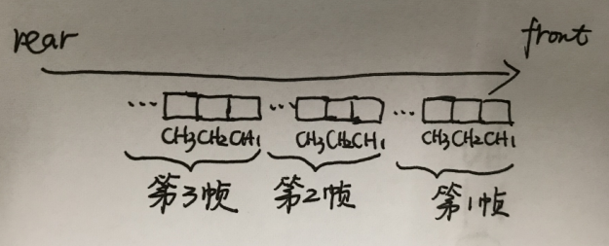
加载：
文件的加载和文件的录波是一对相反的过程，加载是将文件中的数据读出来，fread(tempdata1,7*sizeof(ViUInt16),1,read)。经过抽点或者插点到每帧1000点，再保存到历史fifo中，更新到相应通道，刷新绘图区显示，这样就把选择的通道、帧数、波形等信息加载在了示波器的屏幕上。
File *read = fopen(name,"rb")打开文件，只允许读；
fread(void* buffer, size_t size, size_t count, FILE *stream )
fread(tempdata1,7*sizeof(ViUInt16),1,read)
从文件中读数据放到buffer中
（小难点）当DDR模式加载的时候又需要注意，我们屏幕规定的绘图要的是1000个点，而DDR模式下存储深度都是大于1k的，这意味着加载复现的时候我们需要抽点，如果存储深度非常大，那么需要开辟很大的内存空间来进行抽点，很占用资源，我想到了另一种方法，只需要计算数据之间的间隔j（存储深度/1000），隔j个点我们读一个点的数据，用fseek定位，多次fread来代替抽点的过程。这样也是实现的均匀抽点而且不需要开辟巨大的内存空间，直接用fseek来实现数据流的定位。

突发脉冲和李沙育图
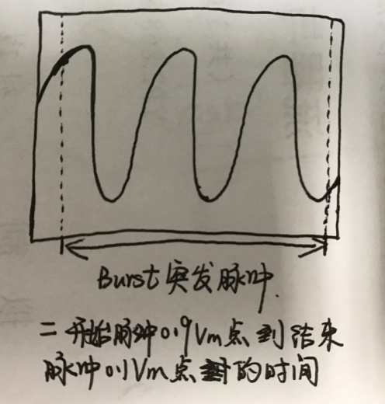
原始的边沿检测算法无法复用到突发脉冲上，因为没有过两条阈值线是不会被当做一个边沿记录的。因此计算突发脉冲时要把第一次0.9vm时的点也计入边沿结构体中去，并把最后0.1vm时的点也计入边沿结构体中。
X Y图是绘的李沙育图，是用来初步判断两个信号的相位关系和频率关系的。这是一个合成图，x轴是已知频率的标准信号，y轴是被测频率的信号。水平线上N1个切点，竖直线上N2个切点，fy = （N2/N1）*fx。相位差 = 360*（xy图波峰间距/标准信号的波峰间距）

项目中遇到的难点？
绘图时闪烁的问题，困扰了很久。用双缓冲解决。

项目中遇到困难是怎么处理的？
比如遇到不熟悉的类，通过画类图来梳理类的结构，比如遇到基础知识不太懂，就去查询c++的基础知识，模块逻辑不太清楚，通过画流程图来梳理思维，再有遇到思考很久没有头绪的问题，就去寻求同学和老师的帮助。

与fpga是如何传递数据的？用的什么协议？
fpga传到上位机是用的pcie协议，通过发tlp包发到上位机指定的地址。具体操作是先定义一些和FPGA通信的地址，将命令存入到相应的地址中，然后再通过PCIE协议发送到FPGA中。FPGA发数据包给上位机也是通过pcie协议将包发到相应地址。

介绍一下绘图
首先项目是屏幕绘图，所以用的默认映射模式，绘图的单位是像素，定好绘图区域的宽和高分别为w和h像素，则其x坐标是从左到右，范围为0 ~ w-1；y坐标是从上到下，范围为0 ~ h-1。
使用的是windows自带的dc、cdc类中的各种函数。
OnPaint和OnDraw消息响应函数。
获得客户区大小：GetClientRect
RECT rect;
GetClientRect(&rect);
int w = rect.right, h = rect.bottom;
DC设备资源：OnPaint传入参数为pDC。
GetDC获得DC指针，必须手动释放ReleaseDC。
设置绘图颜色：宏RGB(r,g,b)，r、g、b取值范围0—255，红绿蓝三原色。
设置像素点颜色：
COLORREF SetPixel( int x, int y, COLORREF crColor );
COLORREF SetPixel( POINT point, COLORREF crColor );
CPen、CBrush、CBitmap、CFont、CRgn等，这些图形绘制对象类都是CGDIObject类的派生类。
画笔，由CPen类提供，Cpen是CGDI的派生类：
CPen* pGrayPen = new CPen(PS_SOLID, 0, RGB(128, 128, 128));
或者CPen grayPen;
grayPen.CreatePen(PS_SOLID, 0, RGB(128, 128, 128));
为了使用画笔对象，必须先将它选入设备上下文：
pOldPen = pDC->SelectObject(&pen);
如果要删除画笔对象，要先将画笔从设备上下文中释放，然后才能删除。释放一般是将dc重新装入原来的笔对象：
pDC->SelectObject(pOldPen);
然后删除pen：
pen.DeleteObject();
柱状图用画刷CBrush，用法与画笔类似：
pDC->FillRect( &rect, new CBrush( RGB(r, g, b) ) );
Polyline将传入的屏幕坐标数组画成一条完整的折线：
BOOL Polyline( LPPOINT lpPoints, int nCount );
画矩形：
BOOL Rectangle( LPCRECT lpRect );
画椭圆：
BOOL Ellipse( LPCRECT lpRect );
清屏：
void Invalidate(BOOL bErase = TRUE);
void UpdateWindow( );
或者也可以填充背景色来清屏：
RECT rect;
GetClientRect(&rect);
pDC->FillSolidRect(&rect, RGB(255, 255, 255));

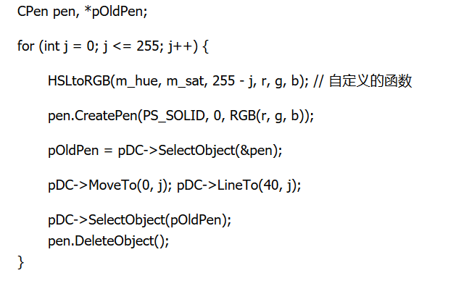

什么是双缓冲？为什么要使用双缓冲？
（1）就是先生成一张位图，把所有的绘图工作都画的这张位图上，然后再将这张位图一次性画到屏幕中去。
（2）如果图像绘制次数过多，重绘过于频繁时，或者当要绘制的对象太复杂，尤其是含有位图时，一般计算机便力不从心了。显示器上就会因为刷新过频或者过慢而闪烁。双缓冲就是解决这个问题。窗体在刷新前，会首先擦除之前的内容，然后利用背景色填充，再调用绘制代码进行绘制。一擦一填一写，就会形成颜色的反差，当反差过于明显且频繁时，闪烁就来了。擦除绘制需要时间去处理。如果不在窗体上直接绘制，而是在“别的地方”绘制好，然后再直接搬过来，就不会有这种问题了。

如何实现双缓冲技术？
a在内存中申请缓冲区，创建兼容内存
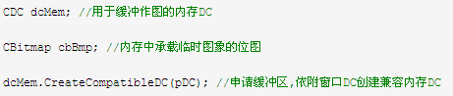
b创建位图，并将位图与缓冲区内存关联起来
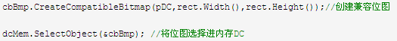
c在兼容内存中绘制
d将绘制好的位图拷贝到当前dc中（用BitBlt）
<m_dcLine和m_dcGrid都是兼容内存DC>
e然后释放兼容内存

项目是如何检测GDI内存泄露的？
Create出来的GDI对象，都要用DeleteObject来释放；Create出来的DC，都要用DeleteDC来释放，GetDC得出的DC,要用ReleaseDC来释放.
（1）使用检测工具GdiLeakDetector，可以定位到GDI泄露的位置。
<进行可能出现泄露的操作，并退出程序，并依次点击左边的GDI泄露列表，看哪个是可以修改的。>
（2）打开任务管理器，点击菜单“查看”——“选择列”，勾上所有项，“确定”。运行自己的程序，进行各种操作，并查看任务管理器中GDI对象和句柄数的变化。

使用GDI函数画图的基本步骤：
假如我们要使用GDI函数画图,正确的步骤应该如下:
a.创建一个内存兼容dc(CreateCompatibleDC)
b.创建一个内存兼容bitmap(CreateCompatibleBitmap)
c.关联创建的内存兼容dc和bitmap(SelectObject)
d.画图
e.BitBlt到目的dc上
f.断开内存兼容dc和bitmap关联(SelectObject)
g.销毁内存兼容bitmap
h.销毁内存兼容dc
DeleteObject之前，必须要用SelectObject把已经选进的设备环境的gdi对象再换出来，否则，DeleteObject将失败，同样会造成内存泄漏。

用了哪些线程？
有用多线程，分了采集、界面、按键、输入输出等多个线程。

你们软件开发各部分是如何调度与配合的？应对工作？
我们软件小组一人固定负责一块部分，当两个部分有衔接的时候，我们会积极交流对接，共同制定一个合理的实现方案。同时我们小组每周都会开组会，分享每周完成的任务和内容，互相了解队友们做的内容，加深对项目整体的理解。每两周还要跟FPGA小组的同学们交流对接，了解我们上位机的各种数据源是如何从板卡经过FPGA处理传到上位机的，也把握一下项目的整体进度。

你是如何学习C++的呢？
1. 在本科的时候学习了C++的理论知识，做过一些编程题；
2. 对C++的熟练掌握还是在研究生阶段，通过教研室的项目不断熟悉和深化C++的学习；比如，对字符串的匹配，一开始我们采用硬匹配的方式，后面开始学着使用KMP和BM算法来实现字符转匹配。同时，也在学习一些C++的高级用法，如容器，迭代器这些。
3. 在准备找工作的过程中，我也对C++相关的知识，做了一个系统的梳理，进一步加深了对C++编程语言的理解。

项目中用到了哪些设计模式？
单例、观察者、适配器。
单例模式：我们采用的单例模式的懒汉模式，在第一次访问时创建对话框对象，之后则不再创建新的对象，只是在每次点击加载时完成对话框的状态更新。
适配器模式：是把类接口转换为用户所期待的另一种接口。
观察者模式：是一个状态有多个类同时监测，当这个状态发生改变时，可以通知它所有的监管类，使得那些类可以自动更新自己，完成状态的刷新。
< 观察者模式的实现：定义观察者和被观察者的基类，定义通用接口，再给出他们各自相应的子类实现，也就是观察者类中的（update接口）、被观察者中的attach、remove、notify接口，意义分别是获得更新状态、添加观察者、移除观察者、通知观察者。用被观察者的SetStatus和GetStatus函数来设置和得到状态。观察者模式的优点是：a.低耦合，被观察者并不认识任何一个观察者，只知道他们都有一个共同的接口。b.支持广播通信，会向所有登记过的观察者发出通知。观察者模式的缺点有：a.如果观察者和被观察者之间有循环依赖的话，被观察者容易触发它们进行循环调用，造成系统崩溃。b.观察者知道被观察者发生了变化，但是不知道具体发生了什么变化。c.如果观察者很多的话，将所有观察者都通知到会耗费很多时间。>
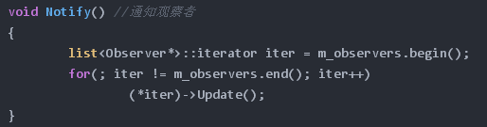
被观察者用链表list来存放各个被观察者。Notify中挨个调用观察者的update函数。
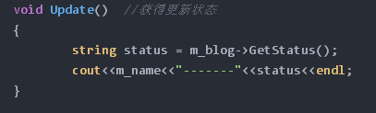
Update中用GetStatus获得状态。

简述设计模式中的工厂模式。
（1）工厂模式是我们最常用的实例化对象模式了，是用工厂方法代替new操作的一种模式。使用工厂模式会带来更大的扩展性和尽量少的修改量。
简单工厂模式：
定义一个工厂类，根据传入的参数不同返回不同的实例，被创建的实例具有共同的父类或接口。（在工厂类中用了switch语句来判断new哪个对象）
适用场景：（如创建一个计算器类）
1）需要创建的对象较少。
2）客户端不关心对象的创建过程。
工厂方法模式：
工厂方法模式是简单工厂的仅一步深化， 在工厂方法模式中，我们不再提供一个统一的工厂类来创建所有的对象。而是定义一个工厂类接口，针对不同的对象提供不同的工厂类来进行实例化。也就是说每个对象都有一个与之对应的工厂。
抽象工厂模式：
抽象工厂模式是工厂方法的仅一步深化，在这个模式中的工厂类不单单可以创建一个对象，而是可以创建一组对象。这是和工厂方法最大的不同点。

简述单例模式。如何用c++写一个单例模式？单例模式是不是线程安全的？
（1）单例模式就是一个类只能被实例化一次，一个类只有一个对象实例，并提供一个访问它的全局访问点。
（2）不是。为了保证线程安全，单例设计模式的关键点：私有构造函数、声明静态单例对象、构造单例对象之前要加锁、需要两次检测单例实例是否已经被构造，分别是在加锁之前和加锁之后。
C++中把obj换成 --- private static CCriticalSection cs; 用cs替代
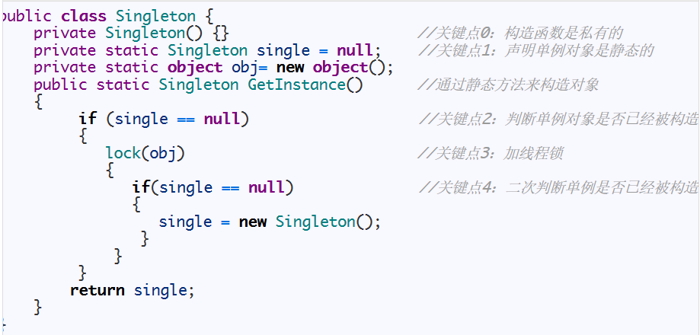
<懒汉式单例设计模式>
懒汉式单例模式作第一次判断是因为加锁容易影响效率，所以要先判断是否为NULL再看是否加锁。第二次判断是因为如果没有的话，多线程中一个线程先进lock语句，另一个线程在if和lock之间等待，第一个线程创建完实例，完了第二个线程进lock的时候又会创建一个实例。
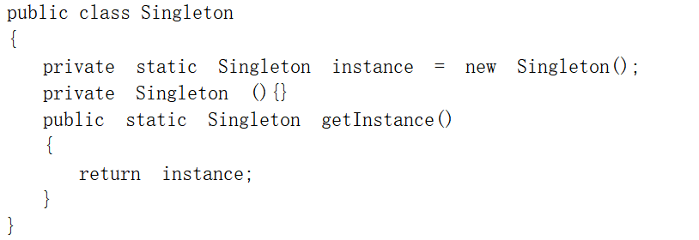
<饿汉式单例设计模式>类一加载就实例化类对象，没有多线程的不安全问题。
关于为什么要加锁？
普通单例模式是线程不安全的，遇到多线程并发条件可能会new出多个对象。
关于为什么要判断两次单例实例是否被构造？
单例模式作第一次判断是因为加锁容易影响效率，所以要先判断是否为NULL再看是否加锁。第二次判断是因为如果没有的话，多线程中一个线程先进lock语句，另一个线程在if和lock之间等待，第一个线程创建完实例，完了第二个线程进lock的时候又会创建一个实例。
关于为什么构造函数得是私有的？
只能在本类实例化，防止在类的外部实例化。
关于为什么唯一实例要设置为静态的？
声明单例对象和构造单例的方法都得是静态的。因为，构造函数已经是私有的了，不能在类外部创建该类对象，只能通过该类提供的方法来访问这个对象。而程序调用类中方法只有两种方式，①创建类的一个对象，用该对象去调用类中方法；②使用类名直接调用类中方法，格式“类名::方法名()“；第一种方法肯定不行了，只能用第二种方法，而使用类名来调用类中方法，这个方法必须是静态的（所以构造函数得设为静态)。这个静态方法不能访问非静态成员变量，因此对象也得是静态的。
***关于lock住的对象为什么要是object对象，可以是int吗？
Object类是一个特殊的类，是所有类的父类，如果一个类没有用extends明确指出继承于某个类，那么它默认继承Object类。
不行，锁住的必须是个引用类型。如果锁值类型，每个不同的线程在声明的时候值类型变量的地址都不一样，那么上个线程锁住的东西下个线程进来会认为根本没锁，相当于每次都锁了不同的门，没有任何卵用。而引用类型的变量地址是相同的，每个线程进来判断锁是否被锁的时候都是判断同一个地址，相当于是锁在通一扇门，起到了锁的作用。

你大学期间做的最成功的项目？
通过这个项目学习了测量统计算法、视图显示等，熟悉了MFC的UI编程，全程参与了项目软件的设计、开发与测试，并积极与硬件小组和fpga小组交流，把握了这个项目的整体流程架构。然后并最终跟随老师和团队一起去青岛参与展示验收，获得成就感。

这个项目软件部分最大的难点？（项目的技术瓶颈在哪里？为何市面上做不出多通道大数据量的示波记录仪）
难点一个是板卡多，对板卡的校准、耦合、档位、滤波等状态的控制很复杂。一个是多物理量的处理，每个物理量都需要单一处理。总体来说我们的项目系统复杂，功能量大。

有没有使用第三方库、第三方控件库？
msxml3.dll(用于存取配置文件)、Sqlite3(数据库)、msimg32.lib（绘图库）、gdiplus.lib（截屏绘图的库）、jpeg.lib（图片格式库）
界面绘图我们用的是系统自带的类，如CDC、CRect、CPen等。msimg32.lib主要是用来做透明绘图和复制波形到dc，也就是界面刷新的时候刷掉之前的波形，TransparentBlt函数和BitBlt函数来完成。
< TransparentBlt函数和BitBlt函数都是将源设备环境中的像素颜色进行位块转换，并将结果置于目标设备环境。>
gdiplus.lib我们主要用来截图，支持三种图片格式，.BMP、.PNG、.JPEG。过程主要是创建GDI对象保存屏幕内容、创建位图、选中位图、获取屏幕分辨率、用BitBlt复制屏幕内容、再将位图数据压缩成各种形式。
第三方控件库：SkinMagiclib（换肤控件）

板卡那么多，如何保证通道数据的实时性？
FPGA对所有板卡是并行采集数据。所以是实时采集的。

为什么选择我们公司？
第一个从我自身考虑的话，我想进大公司，并且有科技含量的公司，能帮助我不断加强自己的技术，学到更多的知识，提供更好的平台。
海信在我心里，就是这样的公司，既是科技公司，也是一家大公司。我家的电视机就是海信的，包括很多亲朋好友也都有购买海信的电器，因为质量很好，口碑也好。然后今年的世界杯，我也有看到海信在球场上的广告，说明海信这几年正处在上升期，发展非常好，处于上升期的公司都有种撸起袖子加油干的氛围，我想感受这种氛围。（如果是成都的公司，你还可以提一下，打算在成都发展这一点）。

你个人有什么优点？
我觉得我的优势是多方面的，虽然从技术上讲，我干不过我们组那些厉害的男生（这一点从老师分配任务开始决定了），但是我好在比较主动，对于我自己搞不定的问题，我不喜欢拖着，我会主动地去问我的师兄师姐和小老师，让他们提供思路或者解决方案，直到解决问题为止，再把这个问题记录下来；第二点，我觉得我在团队中起着润滑的作用，因为我个性比较活泼，使得团队氛围很融洽，我们遇到问题一般都是一起讨论，群策群力。因为这一点，老师喜欢将一些需要联调的模块交给我（举个例子）。第三点，我觉得我做事很细心，每天我们写好的代码，我要check好几遍，直到没有错误了，我才提交到我们的git上去，平时联调的时候，有些bug师姐都没发现，最后被我找出来了（举个例子）。

个人有什么缺点？
面对着领导和面试官我比较容易紧张，这是我之后需要提高的地方。

为什么选择我们银行？
讲一讲银行的企业文化、理念什么的，这是我所向往的。
从个人来说的话，和私企相比，我更喜欢银行相对来说更加稳定的工作，其次，我个人性格很活泼，私企的那种高强度高压力的紧张环境不是特别适合我。

********************基础知识**********************

typedef的作用
第一，定义别名。可以定义一种类型的别名，也可以替复杂声明定义一个别名。可以用来同时声明多个指针。比如char* a，b;只是定义了一个指针和一个变量。如果有typedef char* PCHAR;就可以定义多个指针，PCHAR a,b,c,d; 和char*a,*b是等价的。typedef更直观。
第二，在结构体中用来省略struct，
typedef struct ListNode
{
struct ListNode *next;
int val;
}ListNode
比如链表的结构体，ListNode就代替struct ListNode
第三，可以用来定义与平台有关的数据类型。当跨平台的时候，只需要修改typedef就行了。

关于typedef的注意点
- typedef是定义了一种类型的新别名，不同于宏，不是简单的字符串替换。比如：
typedef char* PSTR;
const PTSR p = “abc”;//这个地方const限制了p只读
p++;//错误×
记住const和 typedef一起出现时，绝不是简单的字符替换
- typedef是一个存储类型的关键字（同auto、extern、mutable、static、register等一样），虽然它实际上不影响对象的存储特性。所以要注意不能和别的存储类型同时使用。
typedef static int INT;//会报错

断言assert了解吗？
assert是一个宏，相当于一个if语句，在debug模式下使用的，assert中的表达式为真，程序正常运行，表达式为假，就会终止程序。频繁地调用assert会影响程序的性能。禁用assert，就是在include后面加#define NDEBUG。
1 #include
2 #define NDEBUG
3 #include

静态局部变量、静态全局变量、普通全局变量之间的区别
首先它们都存在内存的全局存储区。
一个程序由多个源文件组成。这三种变量的生命期都是整个程序。
静态局部变量的作用域是定义它的那个函数内部，且只能初始化一次。
静态全局变量的作用域是整个源文件，不可extern到别的源文件中使用。
普通全局变量的作用域是整个源文件，但是可以extern到别的源文件中使用。

fopen文本模式和二进制模式的区别
首先文本文件是基于字符编码的文件，如ASCII码、Unicode等，包括xml文件、html超文本文件、c源程序文件等。二进制文件是基于值编码的文件，如word文件、图像格式文件JPG等。
fopen中二进制模式是原封不动的读写文件的全部内容。
文本模式下，你写进去、读出来的，和实际存储的数据，两者不一定相同；
二进制模式下，你写进去、读出来的，和实际存储的数据，两者一定相同。
以文本方式打开文件的话，当读取文件的时候，系统会将所有的"/r/n"（回车换行）转换成"/n"（换行）；当写入文件的时候，系统会将"/n"转换成"/r/n"写入。

对C++顶层const和底层const的区别
对于普通变量没有顶层底层的区别，对于指针来说才有区别。
顶层const指的是常量指针，也就是指针本身不可改变。*const
底层const指的是指向常量的指针，也就是指针指向的值不可改变。
const* 就是底层。

C++11有没有了解过？
C++11是C++编程语言的一个标准，之前的标准有C++98以及C++03。相比于C++03，C++11标准包含核心语言的新机能，而且扩展C++标准程序库。
例如：1. for循环使用更简单
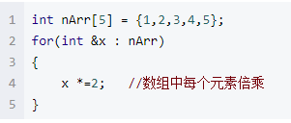
- 引入了空指针nullptr解决NULL二义性
void foo(int n);
void foo(char* cArr);
上面声明了两个重载函数，当我调用foo(NULL)，编译器将会调用foo(int)函数，而实际上我是想调用foo(char*)函数的。为了避免这个歧义，C++11重新定义了一个新关键字nullptr，充当单独空指针常量。
- 引入了 auto 和 decltype 这两个关键字实现了类型推导，auto推导变量，decltype推导表达式。
auto会忽略掉顶层const，保留底层const。
const int i = 5;
auto a = i; //a是int类型而不是const int
const auto a = i；//a就是才是const int型
- 引入了智能指针

智能指针
智能指针是对普通指针增加了一层封装机制，用来方便地管理一个对象的生命周期（及对象什么时候被删除或被析构由智能指针本身决定，不需要用户管理）
智能指针的作用：智能指针是为了避免内存泄露的问题，替代了new和delete。
关键字auto_ptr、unique_ptr、shared_ptr和weak_ptr，头文件是<memory>。其中auto_ptr是c++98中的，c++11将其抛弃，是为了避免潜在的内存崩溃的问题（当两个指针指向同一个内存的时候，会释放两次）,替换为unique_ptr、shared_ptr则不会崩溃。unique_ptr会在编译时就报错，而shared_ptr则会计算引用的次数，就不会出现多次删除。
auto_ptr<int> m (new int(5));
如果shared_ptr的两个指针b赋值给a，则两个指针的计数值都会增加。shared_ptr指针的计数值指的是指向这块内存的指针个数。

shared_ptr的计数机制
构造函数中计数初始化为1；
拷贝构造函数中计数值加1；
赋值运算符中左边的引用对象计数-1，右边的引用对象技术+1；
析构函数中引用计数-1，当减为0，就会自动delete释放掉对象空间。

C++的内存分配\内存管理方式
C++中，内存区分为五个区，分别是堆、栈、全局存储区、常量存储区、自由存储区。
常量存储区：常量字符串等；
全局存储区：全局变量、静态变量，程序结束后由系统释放。
栈区：局部变量、函数的参数变量，由编译器自动分配释放（栈地址是向下增长的）。
堆区：由程序员分配释放，malloc在堆上分配的内存块，使用free释放内存。
自由存储区：是通过new和delete动态分配和释放对象的抽象概念，new所申请的内存区域在c++中称为自由存储区。

自由存储区和堆是两块不同的内存区域吗？它们有可能相同吗？
自由存储区和堆是两个不同的概念，它们有可能指向同一块内存区域。
基本上，所有的C++编译器默认使用堆来实现自由存储，也就是new和delete也许会按照malloc和free的方式来被实现，这时藉由new运算符分配的对象，说它在堆上也对，说它在自由存储区上也正确，这时候他们就是相同的内存。而如果程序员也可以通过重载操作符，改用其他内存来实现自由存储，例如全局变量做的对象池，这时自由存储区就区别于堆了，这时候就是不同的内存区域。

堆和栈的区别？为什么栈比堆快？
（1）栈是程序编译时系统自动分配空间，而堆是运行时程序员手动分配空间。
（2）堆在分配和释放时都要调用函数（malloc/free),分配时会去堆空间寻找足够大小的空间，这些都会花费一定的时间，而栈不会。
（3）访问栈是直接访问的，而访问堆是间接寻址的，第一次取得指针，第二次才能取出值。

数组和vector相比，使用上如何选择？
vector是变长数组，有很多现成的函数可以使用，比如判空、返回长度等，还可以动态添加删除数据，但是内存和计算的开销更大些。数组是定长的，执行效率更高一些，访问效率很高。如果我们知道数组的总长，并且不用随时增加删除元素，那就可以选择数组，如果不定长，且需要随时增加删除元素，那就选择vector更加方便。

顺序容器有哪些？
deque、list、vector。其实就是线性表。每个元素都有固定位置，位置由添加进去的次序决定的。
vector、deque与list的区别是，vector、deque内存是连续的，而list是不连续的，list不能用下标访问元素，vector、deque的查询很方便，而list的插入和删除很方便。vector和deque的区别是deque可以支持首元素的删除插入（也支持尾元素），而vector只能插入删除尾部。

关联容器有哪些？
关联容器是非线性的二叉树结构，默认插入的时候是按键值key升序排列。
map、set、multi_map、multi_set。map是key-value模式，是一个key对应一个值，set是单值模式，单值其实就是set的key与值相等(set的value之间不可以相等)，并且set值是不可以修改的。multi_map就是一个key可以对应多个value，multi_set就是value之间可以相等。

C++中局部变量和全局变量可以重名吗？
重名是看作用域。
可以。局部声明的作用域是从声明的那一点开始，直到这个声明所在的那个块结束为止。全局变量的作用域是从声明的那一点开始，直到这个声明所在的文件的结束为止。与全局变量重名的局部变量在块内可以屏蔽全局变量，如果想在块内使用全局变量可以通过作用域解析符：：来引用。

release和debug的区别
一组编译选项的不同。
Debug版：
经过编译器编译出的项目.exe文件大，而且生成的二进制命令没有经过编译器的优化。项目中包含着丰富的调试信息，供programer调试程序。这就是为什么，当我们在Debug程序的时候，为什么程序就会在我们设置断点的地方自动停下，而且仿佛时间静止，还可以显示此时相关变量的状态。
Release版：
这个版本是的出发点是用户，所以不保存调试信息，编译器在编译的时候进行了各种优化，进而达到，代码文件最小，执行速度最优。
优化了以下：
（1）变量，Debug版如果你不初始化变量，变量自动初始化为0xCC，删除动态分配的内存时将其赋值为0xCD。Release版不会自动对变量初始化，删除动态分配的内存时也不对内存中的数据进行处理。
（2）内存分配的长度，debug版以32bytes为单位分配，release版以8bytes为单位。比如你定义int a[4]; 在Debug版里分配的内存长度是32byte，而在Release版里则分配16byte。所以在debug版里如果你定义a[4],却在程序里使用a[4] = xxx不会出问题,但是在release版里就会出问题.
（3）变量的类型，Release版里对于经常使用的变量会自动使其变成寄存器变量，以加快程序运行速度。

C++中static的作用
static最重要的作用是隐藏，对于全局变量来说，所有未加static前缀的全局变量和函数都具有全局可见性，加extern其它的源文件也能访问。如果加了static，就会对别的源文件隐藏，利用这一特性可以在不同的文件中定义同名函数和同名变量，而不必担心命名冲突。
对于局部变量来说，加了static延长了生命期。如果一个函数经常被调用，我们希望在下一次调用之前可以保存其中一个局部变量的值，那么就可以加static把它变为静态局部变量。全局当然也可以，但是没必要，破化了访问范围。

类与类的关系有哪些
纵向
继承：一个类继承另外的一个类的功能，并可以增加它自己的新功能的能力（空心三角箭头 子类指向父类 ）
实现：一个类实现一个接口（空心三角箭头，类指向接口）
横向：
依赖 ：一个类使用到另一个类。关系是临时的偶然的，但类B的变化会影响到A（虚线箭头）。代码中就是类B作为函数参数被类A在某个方法当中使用。
关联：两个类关系是长期的，双方平等的（实线箭头），比如我和朋友。（可能有引用对方一个全局变量之类的）
聚合：是关联关系的一种特例。就看它们之间是不是整体与部分，一个属于另外一个的关系。可以分离，有各自的生命周期，部分可以属于多个整体，也可以为多个整体共享（空心菱形加实线箭头），比如公司和员工。
组合：也是关联关系的一种特例。也是整体与部分关系，不可分，整体的生命周期结束，部分的也结束（实心菱形加实线箭头），比如人和人的大脑。

关于类成员的访问权限问题
< 私有成员只允许本类的成员函数和友元函数访问，类外部的任何访问都是非法的。Protected成员在没有继承的时候访问权限与private相同，在有继承的时候，派生类可以访问父类的protected成员。>
- 派生类的sizeof大小，无论是何种方式继承，都是基类中的成员变量之和加上虚函数再加上派生类中定义的变量，不管派生类中定义的是与基类同名的变量还是不同名的，都要加上这部分。派生类会隐藏基类同名的变量，但是空间却各是各的。
- 无论何种继承方式，派生类中无法访问基类的private成员，却一直都能访问protected成员和public成员。
- 在main函数中，一直无法访问private成员变量，也无法访问protected成员。只有继承之后仍是public成员的，main函数才能访问。
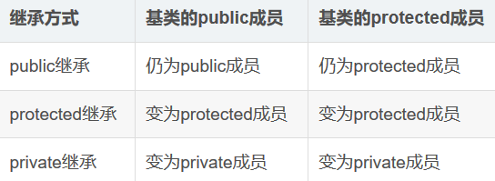

静态成员函数如何访问非静态成员函数和非静态数据成员？

静态不能直接访问非静态，非静态是可以直接访问静态的。
静态成员变量是类所共有的，而非静态成员变量是每个类对象私有的。<比如c是静态变量，那么p1.c、p2.c、p3.c等都是一样的值。而a是普通成员变量，那么p1.a、p2.a、p3.a的值都可以不同。>
在static成员函数中调用非static，需要用对象. 调用，调用static直接调用。
非static成员函数中调用非static、static都是直接调用，不需要对象。
main函数中都得创建对象.调用。

迭代器iterator是什么？
迭代器iterator 提供了一种一般化的方法，可以对顺序或关联容器类型中的每个元素进行连续访问。
例如，假设iter为任意容器类型的一个iterator，则++iter 表示向前移动迭代器使其指向容器的下一个元素，而*iter 返回迭代器指向元素的值，每种容器类型都提供一个begin()和一个end()成员函数。
begin()返回一个iterator 它指向容器的第一个元素。
end()返回一个iterator 它指向容器的末元素的下一个元素也就是空。
通过迭代器，我们可以用相同的方式来访问、遍历容器。

如何使用迭代器iterator来对容器进行删除？
typedef vector<int>::iterator VecIt;
typedef map<int, int>::iterator MapIt;
VecIt iter;
MapIt iter2;
可以。
（1）对于序列式容器：vector，deque，序列式容器就是数组式容器，删除当前的iterator会使得后边所有元素的iterator都失效。这是因为其使用了连续分配的内存，删除一个元素导致后面所有的元素都会向前移动一个位置，所以不能使用erase(iter++)的方式。但是erase方法可以返回下一个有效的iterator。（对于vector来说，erase删除之后自动指向下一个迭代器）
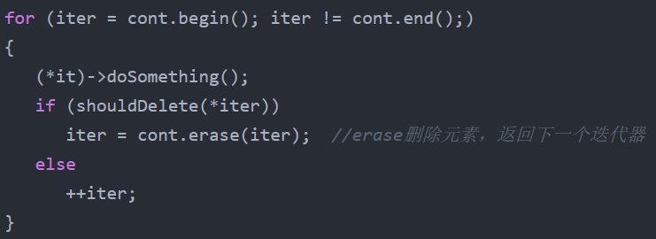
迭代器失效的情况是：
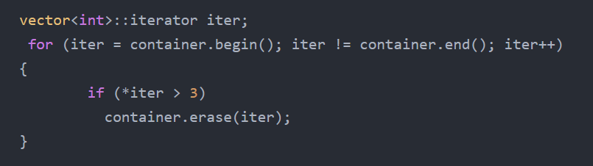
这样是先删除迭代器iter，iter已经失效了，然后iter再++，这样就会程序崩溃。
iter =cont.erase(iter);来解决连续内存结构的迭代器失效
- 对于关联容器(如map, set,multimap,multiset)和链表，删除当前的迭代器，只会使当前迭代器失效，不会自动指向下一位，只要在erase的时候，递增当前的iterator迭代器即可。（关联式容器使用了红黑树来实现，插入、删除一个结点不会对其他结点造成影响)
erase(iter++)来解决不连续内存结构的迭代器失效。反正都不能在for中iter++。
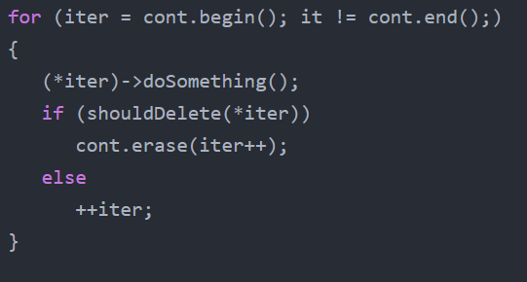
在m.erase(it++);中，it++先执行，此时还没有erase，程序自然不会崩溃。当it++执行完后，已经指向了下一个元素了，但it++的返回值还是当前元素，此时再删除它，才是正确的。

C++有哪些常见的内存错误？
- 内存分配未成功，却使用了它。这种时候最好加个if(p==NULL)的判断
- 内存分配虽然成功，但是尚未初始化就引用它。
- 内存分配成功并且已经初始化，但操作越过了内存的边界。
- 忘记了释放内存，造成内存泄露。
- 释放了内存却继续使用它。

C++中内存泄露的几种情况和解决方法。
内存泄漏是指由于疏忽或错误造成了程序未能释放掉不再使用的内存的情况，从而造成内存的浪费。
- 没有匹配地调用new和delete。
- 释放对象数组时（new []），delete没有加[]。
- 缺少拷贝构造函数。
- 没有将基类的析构函数定义为虚函数。当基类指针指向子类对象，如果基类析构函数不为虚函数，那么子类的析构函数不会被调用，子类资源没有正确释放，造成内存泄露。
- 野指针也会造成内存泄露。指针没有初始化；指针在free或者delete之后没有置null；返回指向栈内存的引用或者指针等等都是野指针。

默认的拷贝构造函数是怎么造成内存泄露的？
一个类里面如果含有指针成员变量，要么显式的写出拷贝构造函数和重载赋值运算符，要么禁用拷贝构造函数和重载赋值运算符。不然可能会造成两个对象的指针变量指向同一个内存空间，同一块内存被释放两次。
拷贝构造函数只是在用一个已存在的对象去初始化新建立的对象时调用，而对象进行赋值时，拷贝函数将不被调用。（用常量初始化新的对象调用的是构造函数）；默认的拷贝构造函数实现的只能是浅拷贝，即直接将原对象的数据成员值依次复制给新对象中对应的数据成员，并没有为新对象另外分配内存资源。这样，如果对象的数据成员中有指针，两个指针实际上指向的是同一块内存空间。
在某些情况下，浅拷贝会带来数据安全方面的隐患。当类的数据成员中有指针类型时，我们就必须定义一个特定的拷贝构造函数，该拷贝构造函数不仅可以实现原对象和新对象之间数据成员的拷贝，而且可以为新的对象分配单独的内存资源，这就是深拷贝构造函数。（深拷贝和浅拷贝）

如何检测内存泄露？
（1）在mfc中，每个cpp文件中都有以下语句，
#ifdef _DEBUG
#define new DEBUG_NEW
#endif
DEBUG_NEW 这个宏定义在afx.h文件中，就是它帮助我们定位内存泄漏。如果我们代码有发生内存泄露的话，那么停止程序的时候，vs的output窗口就会显示内存泄露的信息，会定位到那一行代码。
（2）在普通的c++程序中，可以用 _CrtDumpMemoryLeaks();这个函数是在头文件crtdbg.h。在调试的时候使用，当它执行时，所有未销毁的对象均会报内存泄漏。因此尽量让这条语句在程序的最后执行。声明一个这样的宏，#define _CRTDBG_MAP_ALLOC，则可以输出内存泄露的位置。
如果一个程序有多个出口退出，在每一个可能的出口处调用 _CrtDumpMemoryLeaks 肯定是不可取的，那么这时可以在程序开始处包含下面的调用：_CrtSetDbgFlag ( _CRTDBG_ALLOC_MEM_DF | _CRTDBG_LEAK_CHECK_DF );这条语句无论程序在什么地方退出都会自动调用 _CrtDumpMemoryLeaks。注意：这里必须同时设置两个位域标志：_CRTDBG_ALLOC_MEM_DF 和 _CRTDBG_LEAK_CHECK_DF。
（3）可以开任务管理器看一下程序的“内存使用”和”虚拟内存大小”两项，如果虚拟内存持续地增长，那么就是有内存泄露了。

如何避免内存泄露？
使用智能指针（auto_ptr、unique_ptr、shared_ptr和weak_ptr）来替代new和delete的任务，头文件是<memory>。其中auto_ptr是c++98中的，c++11将其抛弃,是为了避免潜在的内存崩溃的问题（当两个指针指向同一个内存的时候，会释放两次）,替换为unique_ptr、shared_ptr则不会崩溃。unique_ptr会在编译时就报错，而shared_ptr则会计算引用的次数，计录有多少个指针指向同一个对象，如果引用次数为0，这个对象会被自动释放掉，以防止内存泄露。（new的空间就一个，多个指针指向这个空间，要断开指向用reset，reset之后该指针就自动析构了，等所有指针都reset了，这个new的空间就自动释放掉了。）weak_ptr可以辅助shared_ptr解决多线程访问带来的安全问题。
auto_ptr<int> m (new int(5));

shared_ptr的风险
使用shared_ptr时，遇到循环引用的情况，容易导致内存泄露。通过shared_ptr创建的两个指针，同时它们的内部均包含shared_ptr指向对方，如下图：
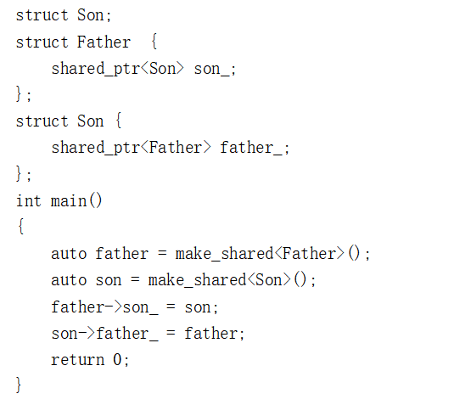
- main函数退出之前，Father和Son对象的引用计数都是2。
- son指针销毁，这时Son对象的引用计数是1。
- father指针销毁，这时Father对象的引用计数是1。
- 由于Father对象和Son对象的引用计数都是1，这两个对象都不会被销毁，从而发生内存泄露。
所以，如果shared_ptr所表征的引用关系中出现了一个环，那么环上对象的引用次数肯定不可能减为0，对象也就无法析构，发生内存泄露。

weak_ptr是如何辅助shared_ptr的？
为了解决shared_ptr循环引用引起的内存泄露问题，引入了weak_ptr。用weak_ptr来指向shared_ptr所指向的对象，对象引用次数并不会增加。
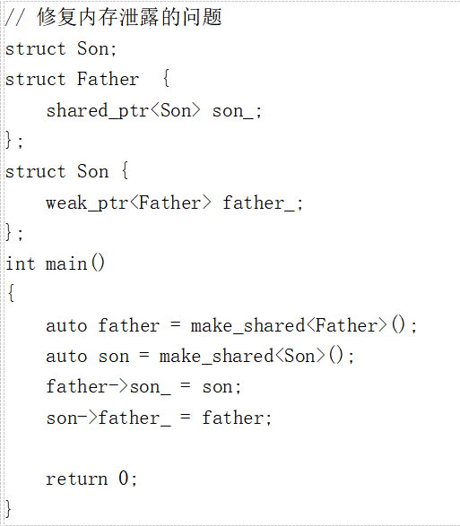
把其中一个shared_ptr改为weak_ptr，就可以解决内存泄露的问题。
- main函数退出前，Son对象的引用计数是2，而Father的引用计数是1。
- son指针销毁，Son对象的引用计数变成1。
- father指针销毁，Father对象的引用计数变成0，导致Father对象析构，Father对象的析构会导致它包含的son_指针被销毁，这时Son对象的引用计数变成0，所以Son对象也会被析构。

weak_ptr 弱指针 弱在哪里？
weak_ptr没有重载*、->操作符，所以不能通过*、->操作符操作智能指针的内部数据。
要操作内部数据，可通过weak_ptr::lock间接访问。

new和malloc的区别？
1.new/delete是C++关键字，需要编译器支持。malloc/free是库函数，需要头文件支持。
2.使用new操作符申请内存分配时无须指定内存块的大小，编译器会根据类型信息自行计算。而malloc则需要显式地指出所需内存的尺寸。
p = (int *)malloc(100 * sizeof(int));
p = new int;
3.new在申请内存的时候会调用对象的构造函数，而malloc只会申请内存；同样，delete在释放内存之前，会调用析构函数，而free只是释放内存。
4.new操作符内存分配成功时，返回的是对象类型的指针，类型严格与对象匹配，无须进行类型转换，故new是符合类型安全性的操作符。而malloc内存分配成功则是返回void * ，需要通过强制类型转换将void*指针转换成我们需要的类型。
5.new内存分配失败时，会抛出bac_alloc异常。malloc分配内存失败时返回null。
6.C++允许new/delete重载，不允许malloc重载。
//new操作符从自由存储区（free store）上为对象动态分配内存空//间，而malloc函数从堆上动态分配内存。自由存储区不等于堆。

new运算符的原理
new的内部实现分为两步：分配内存和调用构造函数初始化。
内存分配：
调用相应的 operator new(size_t) 函数，动态分配内存。如果 operator new(size_t) 不能成功获得内存，则调用 new_handler() 函数用于处理new失败问题。如果没有设置 new_handler() 函数或者 new_handler() 未能分配足够内存，则抛出 std::bad_alloc 异常。
< “new运算符”所调用的 operator new(size_t) 函数，按照C++的名字查找规则，首先做依赖于实参的名字查找（即ADL规则），在要申请内存的数据类型T的 内部（成员函数）、数据类型T定义处的命名空间查找；如果没有查找到，则直接调用全局的 ::operator new(size_t) 函数。>
构造函数:
在分配到的动态内存块上初始化相应类型的对象（构造函数）并返回其首地址。如果调用构造函数初始化对象时抛出异常，则自动调用 operator delete(void*, void*) 函数释放已经分配到的内存。
delete的内部实现：
首先调用相应类的析构函数，然后再调用operator delete函数。
operator new内部是用的malloc，operator delete内部是用free。

new的重载
new重载其实重载的是内部的operator new函数以及operator delete函数。operator new的第一个参数必须是size_t，也就是无符号整型，返回值得是void*。operator delete的参数必须是void*，当然还可以有别的参数。
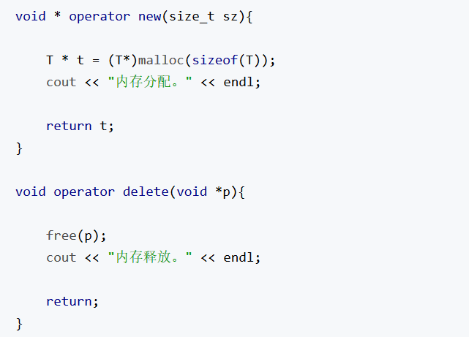

using namespace std的作用
using namespace指定命名空间，防止命名冲突。C＋＋标准程序库中的所有标识符都被定义于一个名为std的namespace中。这样就可以省略std，直接调用其中的标识符。

如何发现死循环？
看任务管理器中程序占用的cpu是不是快百分之百了。

四核cpu如何跑满？
用四个线程写四个死循环。

vector通过下标访问，越界访问会有什么现象？
程序不一定会崩溃，通过下标访问vector元素的时候是不会做边界检查的，而是返回这个地址中存储的值。如果想在访问vector中的元素时首先进行边界检查，可以使用vector中的at函数。通过使用at函数不但可以通过下标访问vector中的元素，而且在at函数内部会对下标进行边界检查。Sta.at(i)

map去get不存在的key值，会有什么现象？
程序不会抛出异常，会自动插入那个key值，返回一个默认值null。
（想着map的结构就明白了，map的key是个红黑树）

map和vector什么时候使用map，什么时候使用vector？
vector是顺序容器，map是关联容器。
如果想快速通过一个值找到其对应的另一个值的时候就应该用Map。比如，你希望输入一个学生的名字，就可以快速得到他的学号，那么你应该建立一个Map。如果不用map，而改用vector或者list之类的数据结构的话，就只能用遍历的方式查找，在数据量很大的时候，效率会低很多；哈希表（散列表）查找也是用map。
vector是动态数组，当我们需要随机存取的时候用vector就很合适。

vector、map/multimap、unordered_map/unordered_multimap的底层数据结构，以及几种map容器如何选择？
底层数据结构：
vector基于数组，map/multimap基于红黑树，unordered_map/unordered_multimap基于哈希表。
根据应用场景进行选择：
map/unordered_map 不允许重复元素
multimap/unordered_multimap允许重复元素
map/multimap底层基于红黑树，元素自动有序，且插入、删除效率高
unordered_map/unordered_multimap底层基于哈希表，故元素无序，查找效率高。

怎么得到数组的长度？
sizeof(array)/sizeof(array[0]);但是这种计算不适用于数组作为函数参数的时候，当数组名作为函数参数，会退化成指针。解决方法就是将数组引用的数组大小也声明为一个函数参数。动态数组用.size()就可以得到长度。

怎么禁用类中的拷贝构造函数？
将拷贝构造函数和重载赋值运算符设为private来禁止拷贝。

介绍一下标准库vector是怎么进行内存管理的？resize和reserve分别有什么作用？
（1）vector是一种序列式容器（其中的元素可以排序，但是并未排序）。它和array一样，存储空间是一段连续的内存，因此支持随机访问，但是，和array相比，vector支持动态增加删除数据。
（2）特征量有：size是vector当前所包含的元素个数；capacity是当前可以使用的容量，也就是预分配存储空间的大小，capacity大于等于size；
reserve和resize的区别是：reserve是容器预留空间，但并不真正创建元素对象，在创建对象之前，不能引用容器内的元素；resize的作用是改变vector中元素的数目且创建对象，调用完resize可以直接引用vector的元素了。如果n比当前的vector元素数目要小，vector的容量要缩减到n，并移除那些超出n的元素同时销毁他们（此情况resize一个参数n）。如果n比当前vector元素数目要大，在vector的末尾扩展需要的元素数目，如果第二个参数val指定了，扩展的新元素初始化为val的副本，否则按类型默认初始化。resize完了之后size就等于n了。注意： 如果n大于当前的vector的容量(capacity)，将会引起自动内存分配。

指针操作有什么好处？
指针可以动态分配内存，很灵活。比如估计不到我们需要多少个变量，这个时候就需要指针。
数据结构离不开指针，链表、树、图都是离不开指针的。

说一下引用和指针的区别。常引用有什么作用呢？将引用作为函数参数有什么好处？拷贝构造函数的参数为什么要用引用呢？
（1）指针是实体，需要分配内存空间，引用只是变量的别名，不需要分配内存空间；引用在定义的时候必须进行初始化，并且不能够改变，指针定义的时候不一定初始化，指向的空间可变；指针和引用的自增运算结果不同，指针++是指向下一个空间，引用自增是指引用的变量值加一；sizeof引用得到的是对应变量的大小，sizeof指针就是指针本身的大小。
（2）常引用是 const int &y = x; 常引用是让变量引用具有只读字段，不能通过y去修改x了。常引用的初始化有两种，一种是用变量来初始化常引用，一种是用字面值来初始化常引用。
int x1 = 30;
const int &y1 = x1;//变量初始化常引用
const int &m = 43;//字面值初始化常引用
如果用int &m = 43;会报错，引用是给内存取别名，字面值没有内存，没有内存无法取别名。而字面值初始化常引用，编译器会给字面值分配内存空间。
（3）使用引用传递函数的参数，在内存中并没有产生实参的副本，它是直接对实参操作；而使用一般变量传递函数的参数，当发生函数调用时，需要给形参分配存储单元，形参变量是实参变量的副本；如果传递的是对象，还将调用拷贝构造函数。因此，当参数传递的数据较大时，用引用比用一般变量传递参数的效率和所占空间都好。
使用指针作为函数的参数虽然也能达到与使用引用的效果，但是，指针传递本质上也是值传递，传递的是一个地址。在被调函数中同样要给形参分配存储单元，且需要重复使用\"*指针变量名\"的形式进行运算，这很容易产生错误且程序的阅读性较差；另一方面，在主调函数的调用点处，必须用变量的地址作为实参。而引用更容易使用，更清晰。
（4）因为，如果假设拷贝构造函数中的参数不是引用类型的话，我们将对象传进去，又会继续触发拷贝构造函数，陷入无限循环，所以只能用引用类型。而用const引用是为了防止传入的对象在拷贝构造函数中被修改，是为了告诉程序员这个变量是只读的。

哪些地方会调用拷贝构造函数？
一个对象去初始化另一个对象；函数以对象作为参数传递；函数（类型）返回某个对象；
• CExample aaa(2); //调用带参构造函数
• CExample bbb(3);
• bbb = aaa; //调用赋值运算符重载函数而不是拷贝构造函数
• CExample ccc = aaa; //调用拷贝构造函数
• bbb.myTestFunc(aaa); //调用拷贝构造函数
• vector<myTestFunc> v(3); // 在分配的大小中，都会初始化容器的对象。这里是调用一次默认构造函数，再调用2次拷贝构造函数。

什么时候会重载运算符
一般是在，需要对非基本类型（比如自定义类）对象，做加减乘除等运算的时候，需要针对这个类做运算符重载。

虚函数是如何实现的？
在类的成员函数前面加个virtual关键字。当类中存在虚函数时，则编译器会在编译期自动的给该类生成一个虚函数表，并在所有该类的对象中生成一个指针变量，指向虚函数表。调用的时候就是通过这个指针变量在虚函数表中找到对应虚函数地址，来完成调用。

C++中为什么虚函数比非虚函数耗费的时间更多？
虚函数在调用的时候需要去查找虚表，根据指向对象的不同来确定调用的是哪一个函数，而普通函数直接通过函数名就得到了入口地址。所以虚函数耗时更多。

什么是静态绑定？什么是动态绑定？
绑定：把一个方法与其所在的类/对象关联起来。
静态绑定：在程序编译的时候就已经知道了方法是属于哪一个类的，编译时就能定位到这个方法。执行速度快。
动态绑定：是在程序运行过程中根据具体的实例对象，才能知道调用的具体是哪一个函数，主要是通过虚函数来实现的。通过指针或者引用才能实现。
动态绑定的缺点：a.动态绑定在函数调用时需要在虚函数表中查找，所以性能比静态绑定低一些。
b.通过基类类型的指针访问派生类自己的虚函数，将发生错误。
任何妄图使用父类指针想调用子类中的未覆盖父类的成员函数的行为都会被编译器视为非法。

为什么我们有些类会定义虚析构函数？如果不定义成虚析构函数会怎么样呢？
虚析构函数使得在删除指向子类对象的基类指针时可以调用子类的析构函数达到释放子类资源的目的，而防止内存泄露。
如果基类析构函数是虚函数的话，基类指针指向派生类的对象（多态性），如果删除该指针delete []p；就会调用该指针指向的派生类析构函数，而派生类的析构函数又自动调用基类的析构函数，这样整个派生类的对象完全被释放。如果析构函数不被声明成虚函数，则编译器实施静态绑定，在删除基类指针时，只会调用基类的析构函数而不调用派生类析构函数，派生类对象没有释放，这样会造成内存泄露。所以，将析构函数声明为虚函数是十分必要的。

为什么构造函数不可以是虚函数？
因为虚函数是存放在虚表中的，虚表又是对象实例化之后才建立的，虚表存放在对象的前四个字节中，而构造函数中还没有实例化对象，就没有办法通过虚表找到虚函数。所以构造函数不能是虚函数。
而且，构造对象的时候必须知道对象的实际类型，而虚函数是运行的时候才确定实际类型的。

构造函数中是否可以调用虚函数
可以，但是调用的是自己类中的虚函数，而不能调用子类中的虚函数。因为在基类构造函数中，子类对象还未被完全创建，也就不能通过子类的虚表指针来调用子类的虚函数。

为什么有了虚析构函数，delete父类的指针（指向子类的对象）就能先调用子类的析构函数？
delete父类的指针p，程序会去找父类的指针p指向的地址，这个时候该地址就是子类头部虚函数表指针的地址，由指针p找到子类的虚函数表，从而找到子类的虚析构函数。由于子类是从父类继承来的，所以调用完子类的析构函数还会再调用父类的析构函数。

为什么析构的时候是先调用派生类析构，再调用基类析构？
程序的运行是将每句指令调入内存中，以压栈的方式存入栈中，对于先声明的成员先进栈必定后析构，即先入后出，比如定义了两个变量human man; student stu; 那么系统先析构stu后析构man。同理对于派生类的对象，先调用了基类的构造后调用了继承类的构造，所以在析构的时候先“弹出”继承类的析构，后“弹出”基类的析构。

一个类包含一个普通成员函数、一个虚函数、一个纯虚函数，那么这个类的sizeof（）有多大？为什么是4字节？虚表？
一个类中有虚函数，就会有虚函数指针，这个指针指向一个虚函数表，虚函数表中存储的是虚函数的地址。多个虚函数也是只有一个虚表，所以也只有四个字节的大小。程序运行的时候就是在虚函数表中进行查找真正要执行的虚函数的地址。每个类都会维护一张虚表，编译时，编译器根据类的声明创建出虚表，当对象被构造时，虚表的地址就会被写入这个对象内存。
注意：在基类有虚函数的前提下，虚表可以继承，如果子类没有重写虚函数，那么子类虚表中仍然会有该函数的地址，只不过这个地址指向的是基类的虚函数实现。如果基类有3个虚函数，那么基类的虚表中就有三项（虚函数地址），派生类也会有虚表，至少有三项，如果重写了相应的虚函数，那么虚表中的地址就会改变，指向自身的虚函数实现。如果派生类有自己的虚函数，那么虚表中就会添加该项。

虚函数指针的作用？
每一个类的对象都有一个指向虚表的虚指针。虚表是和类对应的，虚表指针是和对象对应的。这个指针指向了对象所属类的虚表。每个对象调用的虚函数都是由虚指针来索引的，在程序运行时，根据对象的类型去初始化虚指针，从而让虚指针正确的指向所属类的虚表。在调用虚函数时，才能够找到正确的函数。

虚表指针存在对象的什么地方？
对象的前四个字节设置为虚表指针的地址。

虚函数表存放在哪里？
虚函数表是全局共有的，因此是在全局区。

上行转换和下行转换
上行转换：子类指针和引用转换为基类指针和引用，可隐式转换。
下行转换：基类指针转成子类指针，只能强制转换。

基类指针指向子类对象，访问子类中的虚方法，称为多态。那么子类指针指向基类对象呢？
必须强制转换，这个指针如果调用的是子类继承来的虚函数，那就是调用基类中的函数。如果调用的是子类的普通函数，那就是调用子类的函数。

C++对象的内存布局
影响对象大小的因素有：成员变量、虚函数、单一继承、多重继承、虚拟继承、还有字节对齐。
单继承对象的内存布局：
虚表在最前面（被重写的虚函数要在虚表中得到更新）。
成员变量根据继承和声明顺序依次放在后面。
多重继承对象的内存布局：
每个父类都有自己的虚表（子类的虚表放在第一个父类虚表后面）。
父类布局再按照声明顺序来排列。
虚继承对象的内存布局：
多了一个虚基类表来记录虚继承关系，有一个虚基类表指针。

C++虚继承的概念
虚继承和虚函数是两个完全不相关的两个概念。
普通的多重继承，当两个或多个父类中包含有同名函数或者同名变量时，这时用子类构造的对象来调用这个同名函数就不行，会有二义性。
< 比如类B、C都继承于类A，然后类D继承于B，C，这时候用D的对象来调用同名函数就不行，就具有二义性。>
为了解决这个普通多重继承的二义性，将共同基类设置为虚基类。这时从不同的路径继承过来的同名数据成员在内存中就只有一个拷贝，同一个函数名也只有一个映射。这样不仅就解决了二义性问题，也节省了内存，避免了数据不一致的问题。
虚继承也会产生虚指针。

C++如何实现接口？
抽象类可以作为接口。基类声明纯虚函数，每个派生类根据自己的特点重写纯虚函数，这样就可以获取同一接口的不同实现。

简述一下程序的编译链接过程
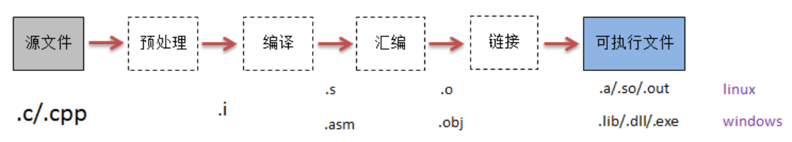
编译链接过程包括：预处理（预编译）、编译、汇编、链接。
预处理（预编译）：主要是做一些代码文本的替换工作，展开所有的宏定义、处理条件编译、编译头文件等。
编译：把预处理完的文件做语法检查，对代码进行优化，将文本文件.i翻译成.s文件，得到汇编代码。
汇编：把.s文件（汇编代码）->机器指令（二进制代码），结果保存在目标文件.obj中。
链接：将多个目标文件、库打包到最终的可执行文件。
分为动态链接和静态链接。
静态库和动态库：
静态链接库和动态链接库都是共享代码的一种方式。
静态链接库是一组.obj文件的集合，不需要动态加载，已经固化在程序中，在编译时就打包进了可执行文件。使用动态库需要先将dll文件动态加载到内存中去，然后才能再用里面的函数。
如果采用静态链接库，lib 中的指令都全部被直接包含在最终生成的 EXE 文件中了，最终的可执行文件exe会比较大。但是若使用 DLL，该 DLL 不必被包含在最终 EXE 文件中，EXE 文件执行时可以“动态”地引用和卸载这个与 EXE 独立的 DLL 文件。
静态链接库运行之前就加载了，而且一直存在直到关闭程序，动态DLL实在运行时再加载，不用一直占内存，dll模块内部更改了，是要替换Dll即可，方便维护。优点明显，但是dll如果丢失或被误删，就无法运行了。

VS的调试技巧：
a悬停鼠标查看变量值；
b调试时程序死锁或者死机，点击全部中断，调用堆栈看卡死的信息。
c调试的时候想改变一个变量的值来看发生什么情况，可以双击变量直接输入一个新值。
d设置断点调试时跑过了，可以直接拖动黄色箭头或者右击设置下一条语句，就到想要那句了。

运算符的优先顺序？
从高到低：
[ ](下标运算符)
!（判断运算符）
++ - -
*(指针) &（与） |（或） ~（取反） ^（亦或） （位操作）
+ - * / %（算术运算符）
< <= > >= == !=（关系运算符）
&& || !（逻辑非运算符）
表达式1 ? 表达式2 : 表达式3 (条件运算符，也就是三目运算符)
= （赋值运算符）
， （逗号运算符）
总之，初等运算符>单目运算符>算术运算符>关系运算符>逻辑运算符>条件运算符>赋值运算符>逗号运算符。

怎么判断大端小端模式？
小端模式是高字节放高地址，低字节放低地址。大端模式就是高字节放低地址，低字节放高地址。把一个int值赋值给char型变量，再打印char型变量的值，看看这个变量的值是int型的高字节还是低字节。比如 int a = 1;char b=a;打印b出来b是1，那就是小端模式，是0则是大端模式。

结构体和联合的区别？
联合中的变量都占用的同一个内存，各个变量不能同时存在。联合内存长度是联合中的最长的成员所占的内存长度，结构体的内存长度是变量所占内存长度的总和。

cpp文件中经常都有#if #endif，这个的作用是什么呢？
#ifdef _SCOPE_H_ //如果不存在Scope.h
#define _SCOPE_H_ //那就引入Scope.h
...
#endif //否则就不引用
条件编译，这是为了防止一个头文件被重复引用。
被重复引用的意思就是一个头文件在同一个cpp中被include了很多次。比如：在a.h文件中包含了#include“b.h”，在c.h文件中又包含了#include“a.h”和#include“b.h”，这样b.h就被重复引用了。被重复引用会增加编译工作的工作量，导致编译效率低。而且如果被重复引用的头文件中声明了全局变量，就会报变量重复定义的错。

#ifdef _DEBUG #define new DEBUG_NEW #endif 的作用是什么，cpp头经常包含？
在debug模式下，我们分配内存时的new被DEBUG_NEW代替，这个DEBUG_NEW不仅要传入内存块的大小，还要传入源文件名和行号，这样发生内存泄露时，我们在调试模式下可以定位到问题代码处。
而在release版本下，new就是new，并不会传入文件名和行号。

如何判断一个数是2的n次方？
思路：这个数的二进制表达式中如果只有一个1，那就是2的n次方。
所以就转换为求二进制表达式中有几个1的问题。
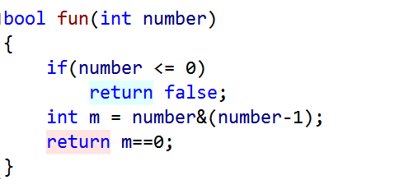
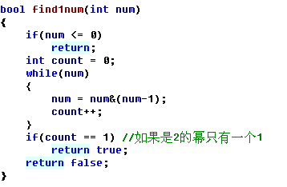

操作系统中的堆栈和数据结构中的堆栈的区别
数据系统的堆栈以下说了，操作系统中的堆由程序员分配释放，效率比栈要低但是可分配空间大，是由低地址到高地址扩展的，是不连续的内存区域。
操作系统中的栈是由系统自动分配的，速度快但是可支配空间小，是由高地址向低地址扩展的，是连续的内存区域。

堆和栈的溢出问题
操作系统分配给进程的栈空间是2M，而分配堆空间可以有4G（32位）。
栈溢出：递归调用（每调用一个函数都会使调用点入栈）过深；
局部变量占用空间过大。
解决办法是：加static或者是使用堆。
堆溢出：比如new了一个10个字节的大小，但是确往里存了20个字节的数据。

宏有什么作用？从编译器角度去理解
- 可以使用宏来定义常量#define MAXSIZE 200
- 可以引入预处理设置和条件编译，#ifndef _HEAD_H_，防止多重包含，避免头文件被重复引用。 #define _HEAD_H_ #endif
ifdef _DEBUG，是指在调试的时候才会执行以下编译。
- 定义宏函数。宏函数在预编译时，同函数定义的代码来替换函数名，将代码段嵌入到当前程序，不会产生函数调用，所以会省去普通函数保留现场恢复现场的时间，但因为要将定义的函数体嵌入到当前程序，所以不可避免的会占用额外的存储空间。
<函数的调用必须把调用点地址存放到栈中，等函数的程序内容执行完之后，再返回到执行该函数之前的地方。这种操作要求执行函数之前保存现场，记忆执行地址，执行之后要恢复现场，并按着原来保存的地址继续执行。这样就有了一定时间空间上的开销。而宏只是在预处理的地方把代码展开，不需要额外的空间和间方面的开销，所以调用一个宏比调用一个函数更有效率。>

宏与const的区别
#define MAXSIZE 200 //宏定义
const int MAXSIZE=200;//const定义
a.const定义常量需要指出类型，而宏定义不用。实现的是相同的功能。
b.编译器会对const定义的常量进行静态类型安全检查，而宏定义只是简单的替换，不会进行安全检查。
c.当定义一个局部变量，const定义的常量的作用域只是const定义所在的函数段，而宏定义是整个源文件。
d.const定义的常量在编译时会为该变量分配存储空间，而宏定义是在预编译时编译，不分配存储空间。

类中成员函数声明后面跟const的意义？
比如int GetCount(void) const;
这是一个const成员函数，意义是指
- 这个函数不能调用非const函数；
- 这个函数中不能修改类中的数据成员。

const修饰this指针的时候，如classA * const this;
代表的是this指针指向实例并且指向不可修改，但是可以通过this修改实例指向的成员变量。
如果const修饰返回值，那么接收返回值的变量也得是const。

关于const成员函数的注意点
- const对象只能访问const成员函数,而非const对象可以访问任意的成员函数,包括const成员函数。
- const对象的成员变量不可以修改。
- mutable修饰的成员变量，在任何情况下都可以修改。也就是说，const成员函数也可以修改mutable修饰的成员变量。
- 非const成员函数可以访问非const对象的所有数据成员，但不可以访问const对象的任意数据成员。
- const成员函数只是用于非静态成员函数，不能用于静态成员函数。

内联函数inline和宏的区别
1、内联函数在编译时展开，而宏在预编译时展开。
2、在编译的时候，内联函数直接被嵌入到目标代码中去，而宏只是一个简单的文本替换。
3、内联函数可以进行诸如类型安全检查、语句是否正确等编译功能，宏不具有这样的功能。
4、宏不是函数，而inline是函数。
5、宏在定义时要小心处理宏参数，一般用括号括起来，否则容易出现二义性。而内联函数不会出现二义性。
6、inline可以不展开，宏一定要展开。因为inline指示对编译器来说，只是一个建议，编译器可以选择忽略该建议，不对该函数进行展开。

在c++程序中调用c语言编译的函数为什么要用extern c？
假设某个C函数的声明如下：
void foo(int x, int y);
该函数被C编译器编译后在库中的名字为_foo，而C++编译器则会产生像_foo_int_int之类的名字用来支持函数重载和类型安全连接。由于编译后的名字不同，C++程序不能直接调用C函数。C++提供了一个C连接交换指定符号extern“C”来解决这个问题，这就告诉C++编译译器，函数foo是个C连接，应该到库中找名字_foo而不是找_foo_int_int。
1.引用头文件前需要加上 extern “C”，如果引用多个，那么就如下所示
extern “C”
{
#include “A.h”
#include “B.h”
#include “C.h”
#include “D.h”
};
然后在调用这些函数之前，需要将函数也全部声明一遍。
2.C++调用C函数的方法,将用到的函数全部重新声明一遍
extern “C”
{
extern void A_app（int）;
extern void B_app（int）;
extern void C_app（int）;
extern void D_app（int）;
}

深拷贝和浅拷贝
深拷贝：复制对象的同时，重新分配资源。
浅拷贝：只是复制了对象，依然指向同一块内存，如果通过原来的对象释放了内存，那么就导致新的对象变成野指针。

实现深拷贝的两种方法
一个是重写拷贝构造函数，另一个还可以重载赋值运算符。

重写
重载是编译多态，重写是运行多态。子类重写父类方法，函数名前面加virtual，就是重写。如果没加virtual进行重写，那就是隐藏。

静态static函数可以被重写吗？
不能！（声明为static、final的都不能被重写）。
static成员函数是全局调用的，不属于任何一个类的实例，父类的static成员变量和函数在子类中依然可用，只是受访问修饰符限制，如父类private中的在子类就不可访问。对于static变量来说，父类子类是共用内存空间的，有静态的全局性质在，父子类继承的说法就不存在了。

隐藏
子类继承父类时重写父类中没有加virtual的方法，具有相同的名字、参数、返回类型，没有加virtual。那么子类中的方法就会覆盖掉父类中的方法，若需要用父类的方法，需要使用super关键字。

char一个100的数组，怎么防止数组越界？
最后一个字符赋值的时候加上结束符 \0。

C++中struct和class的区别？
C++中的struct对c的struct进行了扩充，可以包含成员函数、可以继承、可以实现多态。与class最本质的区别就是默认访问权限，struct默认public，class默认private，struct可以继承class，同样class也可以继承struct，具体的访问权限是看子类到底用的是struct还是class。
再有，“class”这个关键字还用于定义模板参数，就像“typename”。但关键字“struct”不用于定义模板参数。

二叉树的遍历方式有哪些？
有前序遍历、中序遍历、后序遍历、层次遍历。

C++的初始化
1、类里面的任何成员变量在定义时是不能初始化的。
2、一般的数据成员可以在构造函数中初始化。（构造初始化列表初始化和构造函数体内赋值初始化）
3、const数据成员必须在构造函数的初始化列表中初始化。（道理很简单，const成员第一次数据初始化就是发生在类构造数据初始化时，一旦过了此时就会出现问题）
4、static在类的定义外面初始化。（int Test::cCount = 0;）
5、数组成员是不能在初始化列表里初始化的。
6、不能给数组指定显式的初始化。

C++函数模板和类模板
函数模板：
当函数功能相同但是参数类型不同的时候，可以使用函数模板。
函数模板的定义：在函数定义之前加上template <typename T>，template 关键字告诉编译器我要使用模板了，<typename T>是指在下面的第一个函数中，用数据类型T来代替函数中的数据类型。
编译器处理函数模板的机制是：
编译器是根据函数模板调用时的具体类型产生不同的函数； 编译器会对函数模板进行两次编译：在声明的地方对模板代码本身进行编译（这次只进行简单纠错，替换），在调用的时候还会进行一次编译，这次会根据调用的具体类型来产生具体的函数体，并调用之。
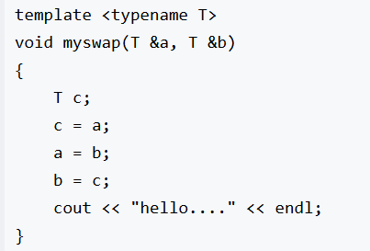
类模板：
类模板的定义：
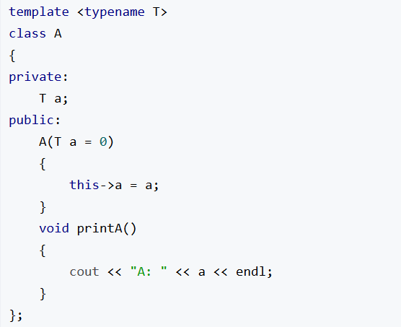
模板类是抽象的，并没有在内存中分配存储空间。如果想创建类A的对象，
A<int> a1(11);必须显示地指定类型。模板类做函数参数也要先具体化，
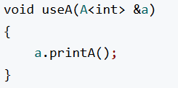
模板类的继承如果不类型具体化，那么派生的也是模板类，继承时加上类型，那就派生出普通类。

函数模板和类模板有什么区别？
函数模板的实例化是由编译程序在处理函数调用时自动完成的，而类模板的实例化，必须由程序员在程序中显式地指定。

时间复杂度和空间复杂度，说一下各大排序的时间复杂度和空间复杂度
空间复杂度是指一个算法在运行过程中占用存储空间的大小。
时间复杂度是指执行算法所需要的计算工作量。
空间复杂度中，除了快排是O(nlog2n)，基数排序是O(rd+n)，别的都是O(1)。
时间复杂度中，冒泡是O(n^2)，快排、堆排序、归并排序都是O(nlog2n)。

上亿万数量级的海量查询，比如十亿订单中，找出前一百个销量最好的产品
首先，利用哈希算法，将订单分为1000组（相同产品的订单要分入一个组）。
其次，用哈希map统计每个组里产品出现的频率（也就是销量），
堆排序构造出一个100个元素的大顶堆，存入文件，这样就有1000个文件存放大顶堆。
最后再将这1000个文件归并排序，找出频率最高的前一百个。

对于海量数据，用什么数据结构存储用户搜索的高频关键词比较合适？比如，当用户输入“黄”字，输入框要自动显 示“黄晓明”，“黄蓉”，“黄山”，“黄鹤楼”等提示，但是能存储的量很有限，所以需要选择恰当的数据结构。
这个需要进行存储，应该用字典树或者是状态机。

********************Git指令**********************

Git的基本指令？
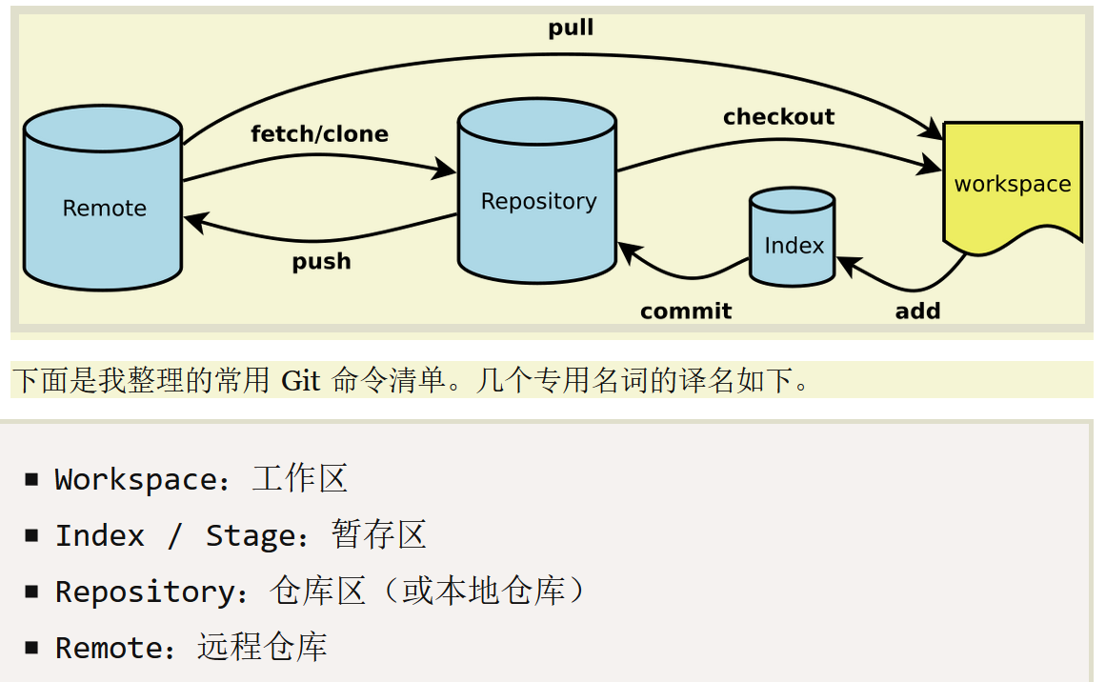
服务器---------------------->本地仓库----------(缓存区)------------>工作文件
创建工程（创建版本库）：git init，然后配置用户名和密码；就可以进行以下操作了。
pull就是fetch和merge的结合。fetch是获取远程仓库，merge是与本地分支合并。修改了自己的文件后，git add将修改保存到缓存区， commit是提交到本地仓库中，push是将本地仓库的修改推送到服务器的仓库中。
删除临时文件：git clean
在私有分支上舍弃一些没有提交的更改：git reset
切换分支或查看旧版本：git checkout
在公共分支上回滚更改,撤销已经提交的更改：git revert
创建本地分支：git branch 分支名；(master是默认的远程分支)
将新分支发布在github上： git push origin Branch1
在本地删除一个分支： git branch -d Branch1
在github远程端删除一个分支： git push origin :Branch1 (分支名前的冒号代表删除)
什么时候会再创建一个新的分支？
比如项目进行中遇到了一个问题，解决方案不确定，但是你不希望因此影响到当前的开发，那么你可以为此创建分支，然后在分支上测试你的方案，如果可行那么可以通过合并分支功能将你的更新应用到主干，反之你可以放弃它。

Git遇到冲突如何解决？
首先先编辑冲突（打开冲突文件，留下需要的那一行代码，删除多余的代码），然后保存文件，再commit。

****************Linux知识点***********************

文件的描述符过短怎么办？

linux系统应用程序的内存空间是怎么分配的（内核空间和进程空间），一般进程空间多大，内核空间多大，进程空间分布是什么样的，堆区最大空间是多少？

linux下你常用的命令有哪些？
ll、pwd、touch、rm、mkdir、rmdir、mv、cp、ln
cat、less、more、tail、vim、vimdiff、grep
tar、rz、sz
df、du、free、top、ethtool、sar、netstat、iostat、ps
ifconfig、ping、talnet……

********************网络通信**********************

OSI模型有几层
OSI是指使各种计算机在世界范围内互连为网络的标准框架。
包含有七层：应用层、表示层、会话层、传输层、网络层、数据链路层、物理层。

简单介绍下socket的流程？connect完之后客户端和服务端都处于什么状态？对于多个客户端同时访问怎么办？怎么并发？怎么创建线程？如果是单线程、不并发会如何？（socket模型）
(1)服务端：建立socket，声明自身的端口号和地址并绑定到socket，使用listen打开监听，然后不断用accept去查看是否有连接，如果有，捕获socket，三次握手完毕之后，通过recv获取消息的内容，通信完成后调用closeSocket关闭这个对应accept到的socket，如果不再需要等待任何客户端连接，那么用closeSocket关闭掉自身的socket。
客户端：建立socket，通过端口号和地址确定目标服务器，使用Connect连接到服务器，send发送消息，等待处理，通信完成后调用closeSocket关闭socket。
（2）客户端发起connect连接，第一次握手完客户端处SYN_SENT状态，第二次握手完服务端处于SYN_RECV状态，connect函数中发生了两次握手，所以connect完之后客户端处于SYN_SENT状态，服务端处于SYN_RECV状态。accept完之后客户端和服务端都是established的状态。
（3)通过多线程的方式实现多客户端连接与服务器连接。服务端每次接收到一个新的socket连接，都新开一个线程来单独处理这个socket。
（6）如果是单线程、不并发，那么之后客户端的连接请求会阻塞，直到第一个客户端完成操作。
（accept队列为空，叫阻塞；连接上之后客户端和服务器迟迟不发数据，这也叫阻塞；单线程多客户端也叫阻塞；）
<服务端有几种模式>：https://blog.csdn.net/s3FRH3JyN6yymHmT11/article/details/78871563

介绍下tcp三次握手的过程？为什么两次不行，为什么不是四次？调用的是哪些系统API（windows下）？为什么握手是三次，而挥手是四次？
- SYN：同步序列编号，发起一个新连接
ACK：确认序号有序。
SYN就是询问： 你能听得到吗？ ACK就是回到： 我能听得到啊。
第一次握手：建立连接时,客户端发送syn包到服务器,并进入SYN_SENT状态,等待服务器确认；
第二次握手：服务器收到syn包,必须确认客户的SYN,同时自己也发送一个SYN包,即SYN+ACK包,此时服务器进入SYN_RECV状态；
第三次握手：客户端收到服务器的SYN＋ACK包,向服务器发送确认包ACK,此包发送完毕,客户端和服务器进ESTABLISHED状态,完成三次握手。
- “三次握手”的主要目的是为了防止在某个网络结点滞留的连接请求，已经失效了，又传送到了服务端，服务端收到这个连接请求之后以为客户端要发起一次新的连接，就会给客户端发送确认号，如果不是三次握手的话，新的连接就建立了。但是客户端不会理会服务端，造成服务端资源的浪费。
- 如果四次，那么就造成了浪费，因为在三次结束之后，就已经可以保证A可以给B发信息，A可以收到B的信息； B可以给A发信息，B可以收到A的信息。（有这样的疑问，既然第二次都没法确定A能否收到消息，那第三次怎么能确定B能收到消息呢？没法收到，不错，这根本没法确定，因为完全可靠的通信协议是根本不存在的，我们任何的通信协议都是在接受这样的现实情况之上进行的。而三次握手后，C和S至少可以确认之前的通信情况，但无法确认之后的情况。 在这个道理上说，无论是四次还是五次或是更多次都是徒劳的）
- connect、listen、accept。
connect用在客户端，listen和accept用在服务端。
- 四次挥手是为了确保数据可以完全传输。
挥手的时候由一端A发起断开连接FIN的请求，另一端B发回一个确认号ACK，此时B可能还有消息没发送完毕，继续发送...待B消息全部发送完毕，会发FIN给A，A再发一个确认号ACK给B，等待2ms，确定B收到消息，否则再给B发送一个ACK号再关闭。
所以挥手需要四次。
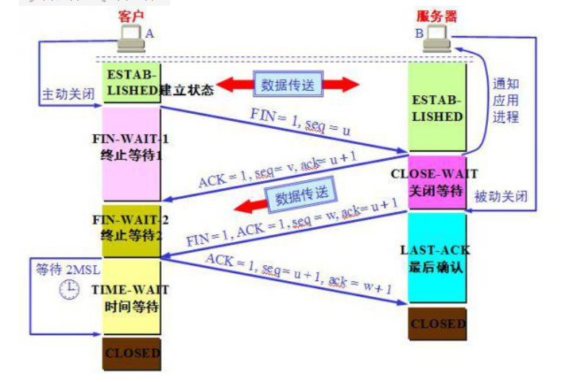

说一下四次挥手的FIN_WAIT_1和FIN_WAIT_2
FIN_WAIT_1实际上是socket在established状态时，它想主动关闭连接，向对方发送FIN报文，此时的socket就进入到FIN_WAIT_1状态。当对方回复ACK确认号后，socket就进入FIN_WAIT_2状态。在实际情况下，都要马上回复ACK报文，所以FIN_WAIT_1状态比较难看到。

time_wait状态是如何产生的？
是主动关闭连接的那一方，在发送最后一个ack包之后会进入time_wait状态，会保持2MSL时间才会进入初始状态。MSL是数据包在网络中的最大生存时间。
time_wait状态产生的原因是：
- 为实现TCP这种全双工（full-duplex）连接的可靠释放。
（最后一个ack丢失的话对方会重发fin，这边再重发ack）
- 为使旧的数据包在网络因过期而消失。
但是有大量的time_wait状态，会很占用资源影响资源。

Tcp协议的可靠性体现在哪些方面？
- 为了防止信息包丢失，当tcp发出一个报文段后，会启动一个定时器，等待目的端收到这个报文段，如果没有及时收到一个确认，将重新发这个报文段。（超时重传）
- 为了防止数据在传输过程中被损坏，每个信息包都包含一个校验码，这个校验码就是用来保证这个信息包在传输过程中没有被修改的一个代码。当信息到达目的地时，接收端会比较这个校验码和信息包中收到的数据，如果校验码不对则会舍弃这个信息包。（校验码）
< 发送之前会根据数据计算一下校验码，收到的时候还会再根据数据计算校验码，如果数据发送改变则校验码对不上，就会丢弃这个包。>
- 为了防止信息包重复或者顺序错误，tcp每传送一个信息包都会发送一个序列号，接收端会检查这个序列号，并返回确认，把全部信息包按照序列号重新合并，如果接收端检查到一个已接收的序号，那么这个信息包就会被丢弃。（按序到达）
- Tcp还提供流量控制，tcp连接的每一方都有固定大小的缓冲空间。Tcp的接收端只接受另一端发送接收端所能接纳的数据，这个将防止较快主机致使较慢主机的缓冲区溢出。（滑动窗口来进行流量控制）

画出tcp包的头
源端口（2字节） | 目的端口（2字节）

序号（4字节）

确认号（4字节）
Dataoffset4位 、保留字段、标志位各6位 | 窗口字段（2字节）
校验和（2字节） | 紧急指针（2字节）
序号是包的序号，用来解决网络包乱序的问题。
确认号是ack，指的是下一个期待的字节，用于确认收到，用来解决丢包问题。（收到接收方发送的ACK是5就表示他下一次希望收到的数据是5，发送方就知道我刚才发送的2个数据对方收了，这个时候开始发送第5个数据）
窗口就是指滑动窗口，用来解决流量控制的问题。
标志位，就是包的类型，URG、ACK、PSH、RST、SYN、FIN，用来把握tcp的状态。

tcp的滑动窗口机制
TCP是通过滑动窗口来进行流量控制。
在TCP头部里有一个字段叫 窗口大小。这个字段是接收端告诉发送端自己还有多少缓冲区可以接收数据，于是发送端就可以根据这个窗口大小来发送数据。这样就控制了发送端的数据发送，进行流量控制。

如果接收端处理缓慢，导致滑动窗口变为0了，怎么办？
这时发送端就不发数据了，但发送端会发ZWP（即Zero Window Probe技术）的包给接收方，让接收方回ack更新窗口大小，一般这个值会设置3次，每次大约30-60秒。如果3次过后还是0的话，有的TCP实现就会发RST把连接断了。

tcp的拥塞控制机制
拥塞是指：对资源的请求超过了可用资源的大小，若网络中许多资源同时供应不足，网络的性能就会明显变坏。
拥塞控制机制：防止过多的数据注入到网络中，使网络能够承受现有的网络负荷。
拥塞控制方法：
慢开始、拥塞避免、快重传、快恢复。
慢开始：是指由小到大的增大发送窗口，将拥塞窗口cwnd一开始设为1，然后再逐渐增大cwnd，每经过一个往返时间RTT，就将cwnd加倍，还需要设置一个慢开始门限状态变量，防止cwnd增长过快而导致网络拥塞。
拥塞避免：让拥塞窗口cwnd更加缓慢地增大，即每经过一个往返时间RTT就把发送方的拥塞窗口cwnd加1，而不是加倍。这样拥塞窗口cwnd按线性规律缓慢增长，比慢开始算法的拥塞窗口增长速率缓慢得多。
快重传：
< 快重传要求接收方只要收到失序的报文段就立即发出重复确认。>
接收方收到了M1和M2后都分别发出了确认。现在假定接收方没有收到M3但接着收到了M4。显然，接收方不能确认M4，因为M4是收到的失序报文段。根据可靠传输原理，接收方可以什么都不做，也可以在适当时机发送一次对M2的确认。但按照快重传算法的规定，接收方应及时发送对M2的重复确认，这样做可以让发送方及早知道报文段M3没有到达接收方。发送方接着发送了M5和M6。接收方收到这两个报文后，也还要再次发出对M2的重复确认。这样，发送方共收到了接收方的四个对M2的确认，其中后三个都是重复确认。快重传算法还规定，发送方只要一连收到三个重复确认就应当立即重传对方尚未收到的报文段M3，而不必继续等待M3设置的重传计时器到期。
快恢复：
当发送方连续收到三个重复确认，把慢开始门限ssthresh减半，用来预防网络发生拥塞。慢开始门限ssthresh减半之后，执行拥塞避免算法。

tcp协议的缺陷？如何应对？
引起泛洪效应。SYN- Flood攻击是当前网络上最为常见的DDoS攻击，也是最为经典的拒绝服务攻击，它就是利用了TCP协议实现上的一个缺陷，通过向网络服务所在端口发送大量的伪造源地址的攻击报文，就可能造成目标服务器中的半开连接队列被占满，从而阻止其他合法用户进行访问。
原理：攻击者首先伪造地址，对服务器发起SYN请求，服务器回应(SYN+ACK)包，而真实的IP会认为，我没有发送请求，不作回应。服务器没有收到回应，这样的话，服务器不知道(SYN+ACK)是否发送成功，默认情况下会重试5次（tcp_syn_retries）。这样的话，对于服务器的内存，带宽都有很大的消耗。
应对方法：
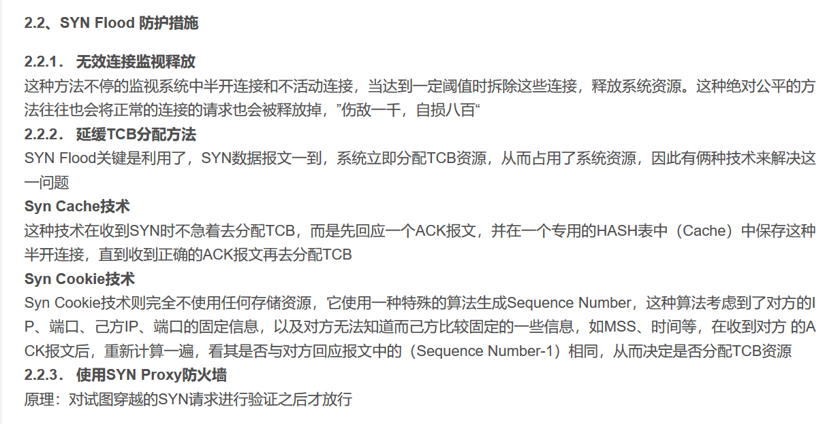
- 拆除掉掉半开连接和不活动连接，释放系统资源。
- 延缓TCB资源分配（两种方法：a.收到SYN时不急着分配TCB，而是回应一个ACK报文，直到收到对方正确的ACK再分配TCB；b.收到对方的ACK报文之后，重新计算一下，看是否与记录的sequence number-1（上一个泛洪序列号）相同，从而决定是否分配TCB资源）。
- 防火墙验证。

Tcp协议和Udp协议有什么区别？各自什么场合使用
tcp面向连接，而udp是无连接的。
tcp提供可靠的服务，通过tcp连接传送的数据，尽可能无差错，不丢失，不重复，且按序到达。udp不保证可靠交付。
udp没有拥塞机制，因此网络出现拥塞不会使主机发送速率降低。这就对实时应用很有用，如ip电话、实时视频会议等。（丢包就丢包，发还是照常发）
每一条tcp连接都是一对一的，而udp支持一对一、一对多、多对一、多对多的交互通信。
tcp对系统资源的要求更多，udp对系统资源的要求较少。
像远程视频，qq大部分都是用的udp协议，而传收文件，一般都是用tcp协议。

为什么 TCP 叫数据流模式？ UDP 叫数据报模式？
数据流模式是指TCP发送端发送几次数据和接收端接收几次数据是没有必然联系的。<这是因为TCP是面向连接的，一个 socket 中收到的数据都是由同一台主机发出，且有序地到达，所以每次读取多少数据都可以。>
数据报模式是指发送端发送了几次数据，那么接收端就得接收几次数据，每次最多只能读取一次报文。< 这是因为UDP是无连接的，只要知道接收端的 IP 和端口，任何主机都可以向接收端发送数据。 这时候，如果一次能读取超过一个报文的数据， 则会乱套。因为可能上一个报文是a主机的，而下一个报文是b主机的。 >

tcp如果发一万个包，对方只能接收一百个怎么办？
在接收端和发送端的链路中间加一个中继器，由中继器将一万个包组成一百个包，再传给接收端。

http访问一个网页的完整过程
域名解析查找ip地址--> 发起TCP的3次握手 --> 建立TCP连接后发起http请求 --> 服务器响应http请求，浏览器得到html代码 --> 浏览器解析html代码，并请求html代码中的资源（如js、css、图片等） --> 浏览器显示出来当输入一个网址，
在应用层中，客户端浏览器先通过DNS域名解析协议将URL解析为ip地址，（通过这个地址来寻找客户端到服务端的路径）然后发起一个http会话，交给传输层处理。
在传输层中，浏览器会向服务器发起tcp连接，三次握手连接上之后发起http请求。将http会话请求分为tcp报文段，再添加上源端口和目的端口，交给网络层。
在网络层中，通过查找路由表来确定如何到达服务器。
在数据链路层，包通过链路层发送到路由器，通过arp协议查找给定ip地址的mac地址。
经过这些步骤，最后把http请求发送到服务器这里。

DNS域名解析协议
DNS就是把域名和ip地址映射起来的分布式数据库。
- 一般来说，浏览器会首先查看本地硬盘的 hosts 文件，看看其中有没有和这个域名对应的规则，如果有的话就直接使用 hosts 文件里面的 ip 地址。
- 如果在本地的 hosts 文件没有能够找到对应的 ip 地址，浏览器会发出一个 DNS请求到本地DNS服务器。
- 查询你输入的网址的DNS请求到达本地DNS服务器之后，本地DNS服务器会首先查询它的缓存记录，如果缓存中有此条记录，就可以直接返回结果，此过程是递归的方式进行查询。如果没有，本地DNS服务器还要向DNS根服务器进行查询。
- 根DNS服务器没有记录具体的域名和IP地址的对应关系，而是告诉本地DNS服务器，你可以到域服务器上去继续查询，并给出域服务器的地址。这种过程是迭代的过程。
- 域服务器也不直接返回ip地址与域名的对应关系，而是告诉本地DNS服务器，能解析这个域名的服务器的地址。
- 最后，本地DNS服务器向域名的解析服务器发出请求，这时就能收到一个域名和IP地址对应关系，本地DNS服务器不仅要把IP地址返回给用户电脑，还要把这个对应关系保存在缓存中，以备下次别的用户查询时，可以直接返回结果，加快网络访问。

arp协议
arp协议是网络层的协议，是映射ip地址和mac地址的一个表，可以根据ip地址找mac地址。

ping发生在网络模型的哪一层？
网络层，ping是为了检测网络是否通畅，基于icmp协议。
ping + 域名

列举几个应用层的协议，他们分别用了什么传输层协议
http ftp dns（域名解析协议，通过域名来找到对应的IP地址）
<http面向网页，ftp面向文件>
http用到了tcp协议，dns用到了udp协议。

http协议和https协议的区别
http不安全 很容易被监测，https更安全，用了一套密钥交换机制，实现了加密通信，基于ssl协议。

ip报文传输的过程
ip报文传输过程包括：
1. Host sends packet to default gateway（主机将数据包发送到默认网关）
2. Packet placed in frame（数据包被封装入帧）
3. Router receives frame（路由器接到帧）
4. Router finds destination network in route table（路由器在路由表中发现目标网络）
5. Router chooses next hop toward destination（路由器选择一个更接近目标的下一跳）
6. MAC address of next hop determined（下一跳的MAC地址被确定）
7. Packet placed in frame（数据包被封装入帧）
8. Repeats steps 2 through 7 as necessary（如果需要的话，重复步骤2～7）
9. Router receives frame（路由器接到帧）
10. Router finds network directly connected（路由器发现直连网络）
11. MAC address of end host determined（最终主机的MAC地址被确定）
12. Packet placed in frame to final destination（帧中的数据包被发送到最终主机）

ip数据包在传输的过程当中哪些数据会发生改变？
源物理地址和目的物理地址，源ip地址应该不会改变。比如经过好几个路由器。

http报文格式
http报文是由状态行、响应头、响应正文组成的。
状态行中包括了请求方法、URL、版本。用来说明请求的目的。
响应头包含的是客户端的各种关于内容格式、语言类型等的请求。
响应正文就是就是报文的具体数据。

http协议
http协议：超文本传输协议，HTTP是一个基于TCP/IP通信协议来传递数据（HTML 文件, 图片文件, 查询结果等）。
HTTP协议工作于客户端-服务端（C/S）架构为上。浏览器作为HTTP客户端通过URL向HTTP服务端即WEB服务器发送所有请求。Web服务器根据接收到的请求后，向客户端发送响应信息。
主要特点：
1、简单快速：客户向服务器请求服务时，只需传送请求方法和路径。请求方法常用的有GET、HEAD、POST。每种方法规定了客户与服务器联系的类型不同。由于HTTP协议简单，使得HTTP服务器的程序规模小，因而通信速度很快。
2、灵活：HTTP允许传输任意类型的数据对象。正在传输的类型由Content-Type加以标记。
3、无连接：无连接的含义是限制每次连接只处理一个请求。服务器处理完客户的请求，并收到客户的应答后，即断开连接。采用这种方式可以节省传输时间。
4.无状态：HTTP协议是无状态协议。无状态是指协议对于事务处理没有记忆能力。缺少状态意味着如果后续处理需要前面的信息，则它必须重传，这样可能导致每次连接传送的数据量增大。另一方面，在服务器不需要先前信息时它的应答就较快。

URL和URI
HTTP使用统一资源标识符（Uniform Resource Identifiers, URI）来传输数据和建立连接。URL是一种特殊类型的URI，包含了用于查找某个资源的足够的信息（不仅可以标识，而且可以定位资源）
URL,全称是UniformResourceLocator, 中文叫统一资源定位符,是互联网上用来标识某一处资源的地址，除了标识资源的位置，还提供一种定位该资源的主要访问机制。

http状态码：
状态代码有三位数字组成，第一个数字定义了响应的类别，共分五种类别:
1xx：指示信息--表示请求已接收，继续处理
2xx：成功--表示请求已被成功接收、理解、接受
3xx：重定向--要完成请求必须进行更进一步的操作
4xx：客户端错误--请求有语法错误或请求无法实现
5xx：服务器端错误--服务器未能实现合法的请求
常见状态码：
200 OK //客户端请求成功
400 Bad Request //客户端请求有语法错误，不能被服务器所理解
401 Unauthorized //请求未经授权，这个状态代码必须和WWW-Authenticate报头域一起使用
403 Forbidden //服务器收到请求，但是拒绝提供服务
404 Not Found //请求资源不存在，eg：输入了错误的URL
500 Internal Server Error //服务器发生不可预期的错误
503 Server Unavailable //服务器当前不能处理客户端的请求，一段时间后可能恢复正常

get 和post区别
向服务器提交文件、表单、数据、输入账号密码，基本上都是用post。
访问一个浏览网页，可以用get。
get通过url传递，post放在request body(请求体)中。
get请求在url中传递的参数是有长度限制的，而post没有。
get比post更不安全，因为参数直接暴露在url中，所以不能用来传递敏感信息。
get请求只能进行url编码，而post支持多种编码方式
get请求会浏览器主动cache，而post支持多种编码方式。
get请求参数会被完整保留在浏览历史记录里，而post中的参数不会被保留。
get和post本质上就是TCP链接，并无差别。但是由于HTTP的规定和浏览器/服务器的限制，导致他们在应用过程中体现出一些不同。
get产生一个TCP数据包；post产生两个TCP数据包。
对于get方式的请求，浏览器会把http header和data一并发送出去，服务器响应200（返回数据);
而对于POST，浏览器先发送header，服务器响应100 continue，浏览器再发送data，服务器响应200 ok（返回数据）。
http: 源地址发起请求得到目的地址，确定是哪两个进程间相互通信。
Tcp：不同进程间建立连接通信。
Ip：这两个进程所在的计算机相互连接通信。
这些协议对应的客户端和服务器都是同样的，一次通信全部协议都要用到。

https的知识
HTTP协议传输的数据都是未加密的，也就是明文的，因此使用HTTP协议传输隐私信息非常不安全，为了保证这些隐私数据能加密传输，HTTP下加入SSL层,对HTTP协议传输的数据进行加密，从而就诞生了HTTPS。简单来说，HTTPS协议是由SSL+HTTP协议构建的可进行加密传输、身份认证的网络协议，要比http协议安全。
HTTPS和HTTP的区别：
1、https协议需要到ca申请证书，一般免费证书较少，因而需要一定费用。
2、http是超文本传输协议，信息是明文传输，https则是具有安全性的ssl加密传输协议。
3、http和https使用的是完全不同的连接方式，用的端口也不一样，前者是80，后者是443。
4、http的连接很简单，是无状态的；HTTPS协议是由SSL+HTTP协议构建的可进行加密传输、身份认证的网络协议，比http协议安全。
https的工作原理：
（1）客户使用https的URL访问Web服务器，要求与Web服务器建立SSL连接。
（2）Web服务器收到客户端请求后，会将网站的证书信息（证书中包含公钥）传送一份给客户端。
（3）客户端的浏览器与Web服务器开始协商SSL连接的安全等级，也就是信息加密的等级。
（4）客户端的浏览器根据双方同意的安全等级，建立会话密钥，然后利用网站的公钥将会话密钥加密，并传送给网站。
（5）Web服务器利用自己的私钥解密出会话密钥。
（6）Web服务器利用会话密钥加密与客户端之间的通信。
https的优点：
（1）使用HTTPS协议可认证用户和服务器，确保数据发送到正确的客户机和服务器；
（2）HTTPS协议是由SSL+HTTP协议构建的可进行加密传输、身份认证的网络协议，要比http协议安全，可防止数据在传输过程中不被窃取、改变，确保数据的完整性。
（3）HTTPS是现行架构下最安全的解决方案，虽然不是绝对安全，但它大幅增加了中间人攻击的成本。
（4） 谷歌曾在2014年8月份调整搜索引擎算法，并称“比起同等HTTP网站，采用HTTPS加密的网站在搜索结果中的排名将会更高”。
https的缺点：
（1）HTTPS协议握手阶段比较费时，会使页面的加载时间延长近50%，增加10%到20%的耗电；
（2）HTTPS连接缓存不如HTTP高效，会增加数据开销和功耗，甚至已有的安全措施也会因此而受到影响；
（3）SSL证书需要钱，功能越强大的证书费用越高，个人网站、小网站没有必要一般不会用。
（4）SSL证书通常需要绑定IP，不能在同一IP上绑定多个域名，IPv4资源不可能支撑这个消耗。
（5）HTTPS协议的加密范围也比较有限，在黑客攻击、拒绝服务攻击、服务器劫持等方面几乎起不到什么作用。最关键的，SSL证书的信用链体系并不安全，特别是在某些国家可以控制CA根证书的情况下，中间人攻击一样可行。

********************操作系统**********************

是否了解进程、线程、程序，以及这三者的区别
程序只是一组指令的有序集合，不能单独执行，只有将程序加载到内存中，系统为它分配资源后才能执行，这种执行的程序就叫进程。进程就是一段程序的执行过程，所以程序就是进程运行的静态描述文本，而进程则是程序在系统上顺序执行时的动态活动。
但是进程有两个主要的缺点，一个是进程在同一时间只能干一件事情，第二个是进程在执行过程中如果因为某些原因阻塞了，那么整个进程就会挂起等待这个阻塞。线程就解决了这两个缺陷。(1)线程是进程的一个实体，是比进程更小的能独立运行的基本单位，一个进程可以包括多个线程。(2)进程在执行过程中拥有独立的内存单元，而线程基本上不占用系统资源，也没有独立的地址空间，只拥有一点必不可少的资源（如寄存器、栈）。(3)一个线程可以与同属一个进程的其他线程共享该进程所拥有的全部资源。(4)一个进程崩溃后，不会对别的进程造成影响，而一个线程死掉等于整个进程都死掉了。因此多进程比多线程要强壮，但是进程之间的切换耗费资源较大，效率要差一些。对于一些要求同时进行并且又要共享某些全局变量的并发操作，只能用线程，不能用进程。
https://blog.csdn.net/woaigaolaoshi/article/details/51039505

什么是虚拟内存
当内存耗尽时，电脑会匀一部分硬盘空间来充当内存使用，来缓解内存的紧张。如果计算机运行程序或者操作所需的RAM不足，windows就会使用虚拟内存进行补偿。

IO同步、异步、阻塞、非阻塞
同步/异步是消息的通知机制。
同步，就是发出一个功能调用时，在没有得到结果之前，该调用不能返回，需要等待。比如SendMessage函数，发送一个消息给某个窗口，在对方处理完消息之前，这个函数不返回，当对方处理完毕以后，该函数才把消息处理函数所返回的值返回给调用者。
异步，不需要等待，直接返回。通过状态、通知、回调函数来通知调用者。
同步/异步关心的是如何通知消息。
阻塞/非阻塞是等待消息时的状态。
阻塞调用是指调用结果返回之前，当前线程会被挂起。比如socket的recv函数就是阻塞调用，在没有数据的时候一起被挂起。
非阻塞调用是指不能立刻得到结果之前，函数不会阻塞当前线程，而是会立刻返回。
无论如何等待，只要在等待过程中，等待着除了等待消息之后什么都不能做，那就是阻塞的。表现在程序中也就是，代码一直阻塞在该函数调用处无法继续往下执行。

Windows下有哪些实现多线程的函数
CreateThread是操作系统提供的接口，AfxBeginThread和_beginthreadex是编译器对它的封装。
（1）CreateThread
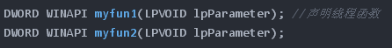
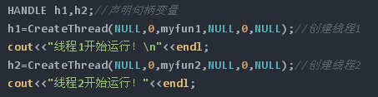
第三个参数代表启动参数，也就是调用这个线程函数。倒数第二个参数是运行参数，为0的时候表示，线程一创建就启动，不为0就挂起，等待启动。如果这个地方传1，那么接下来可以调用ResumeThread(h1)，来解除线程挂起状态，进入等待启动状态。
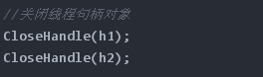
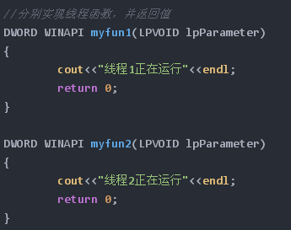
DWORD 是32位的无符号整型。
WINAPI是#define WINAPI _stdcall，是一个宏，表明后面这个函数的调用是标准调用约定。具体是关于堆栈的一些说明。Window API都采用这种调用约定。_stdcall表示参数的进栈顺序和标准c是一样的，但是采用的是自动清栈的方式。如果不显示说明的话那就是手动清栈。
如果在CreateThread创建的线程中调用如malloc、fopen这样的CRT函数，线程结束时不会正确清理函数中分配的内存，从而会导致内存泄露。
（2）_beginthreadex
我们通常选择用_beginthreadex来创建新线程，_beginthreadex内部调用了CreateThread函数，由于标准c运行库与多线程的矛盾，多个线程访问标准c运行库中的全局变量如errno和全局函数，会导致数据被覆盖的问题。_beginthreadex()函数在创建新线程时会分配并初始化一个_tiddata块。这个_tiddata块自然是用来存放一些需要线程独享的数据。事实上新线程运行时会首先将_tiddata块与自己进一步关联起来。然后新线程调用标准C运行库函数如strtok()时就会先取得_tiddata块的地址再将需要保护的数据存入_tiddata块中。这样每个线程就只会访问和修改自己的数据而不会去篡改其它线程的数据了。最后需要用_endthreadex函数来终结线程。_endthreadex中没有调用CloseHandle，所以还需自己写CloseHandle。
- AfxBeginThread
m_Thread = AfxBeginThread(AquisitionThread, this, 0, 0, NULL);
1、AfxBeginThread函数调用的函数要么是全局函数要么是类内的静态函数；
2、可以将类指针this作为参数传入调用函数，通过此指针就可以访问类中的成员变量和成员函数，否则被访问的成员变量和成员函数也必须是静态的。
AfxBeginThread是MFC中常用的创建线程的函数，内部是使用了_beginthreadex()函数的。调用AfxBeginThread（线程函数，this）就可以创建一个线程。完了之后用AfxEndThread或者是PostThreadMessage(m_nThreadID, WM_QUIT,0,0);给这个线程发送消息来结束线程。
总结应用场合如下：
CreateThread，线程中不使用CRT，不使用MFC库。
_beginthreadex，线程中使用CRT，不使用MFC库。
AfxBeginThread，线程中使用CRT，使用MFC库。

死锁是什么意思？
死锁就是两个或两个以上的进程被无限的阻塞，进程之间相互等待所需的资源，如果没有外力，这些线程无法向前推进。（对共享资源的竞争）
比如某计算机系统中只有一台打印机和一台输入设备，进程P1正占用输入设备，同时又提出使用打印机的请求，但此时打印机正被进程P2 所占用，而P2在未释放打印机之前，又提出请求使用正被P1占用着的输入设备。这样两个进程相互无休止地等待下去，均无法继续执行，此时两个进程陷入死锁状态。（两个进程各自占用资源又互相等待对方的资源，就陷入无限等待）

死锁发生的必要条件
互斥、不剥夺、请求和保持、循环等待。
互斥：同一时间某一资源只能被同一进程占有。此时其他进程只能等待。
不剥夺：进程所获得的资源在未使用完毕之前不可以被别的进程强行夺走，只能由该进程主动释放。
请求和保持：进程已经保持了至少一个资源，又提出新的资源请求，但该资源已经被别的进程所占，此时请求进程被阻塞，但对自己已获得的资源保持不放。
循环等待：存在一种进程资源的循环等待链，链中每一个进程所获得的资源同时被下一个进程所请求。

如何避免死锁？
- 线程按照一定顺序加锁
- 线程尝试获取锁的时候加上一定的时限，超过时限则放弃对该锁的请求，并释放自己占有的锁。
- 死锁检测，如果检测出死锁，可以给线程设置优先级，然后回退几个线程，直到有足够的资源可用，剩下的线程继续保持需要的锁。
https://blog.csdn.net/ls5718/article/details/51896159

线程之间是如何进行通信的？
多线程之间的通信就是 通过读写一个进程内的数据段（如全局变量）来实现通信的。然后我们可以通过临界区变量、事件变量、还有消息传递机制来实现。

什么是多线程同步？
线程同步： 使用一些方法，使得被多线程共享的全局变量在同一时刻只能被一个线程访问。这是线程之间的一种制约关系，一个线程的执行依赖另一个线程的消息，当它没有得到另一个线程的消息时应等待，直到消息到达时才被唤醒。
线程互斥： 当有若干个线程都要使用某一共享资源时，任何时刻最多只允许一个线程去使用，其它要使用该资源的线程必须等待，直到占用资源者释放该资源。
线程互斥是一种特殊的线程同步。

如何实现多线程同步？
- 使用临界区对象实现多线程同步。输出是无序的
临界区被初始化后，当程序进入临界区后便拥有临界区的所有权，其余线程无权进入只能等对方释放临界区之后，方可进入临界区拥有其所有权再对临界区进行操作。
InitializeCriticalSection()初始化临界区；
EnterCriticalSection()进入临界区；
LeaveCriticalSection()释放临界区所有权并离开临界区；
注意：上述是windows API中相关函数，CCriticalSection类是MFC中定义的临界区类，需要在MFC程序中使用（此程序为控制台程序无法使用MFC类），可以操作临界区，lock锁定临界区、unlock释放临界区。
临界区为依次访问，不能实现其中一个线程一释放临界区就会被另一个线程访问临界区！不能实现实时监听。
- 使用事件对象实现多线程同步。输出是有序的
事件对象是指用户在程序中使用内核对象的有无信号状态实现线程的同步临界区被初始化后，当程序进入临界区后便拥有临界区的所有权，其余线程无权进入只能等对方释放临界区之后，方可进入临界区拥有其所有权再对临界区进行操作。
CreatEvent()创建并返回事件对象；
SetEvent()将指定的事件设置为有信号状态（有信号状态下其余线程可以访问）；
ResetEvent()将指定的事件设置为无信号状态；
每个线程中WaitForSingleObject()函数等待事件状态。
注意：上述是Windows API函数，CEvent类是MFC实现事件对象的类，事件对象为立即访问，一旦事件对象被设置为有信号 立刻会被其余线程访问！能实现实时监听。
- 使用互斥对象实现多线程同步。输出是有序的
互斥对象还可以在进程间使用，在实现线程同步时包含一个线程ID和一个计数器，线程ID表示拥有互斥对象的线程，计数器表示该互斥对象被同一线程所使用次数。
CreatMutex()创建并返回互斥对象；
ReleaseMutex()释放互斥对象句柄；
WaitForSingleObject()对该对象进行请求。
注意：上述是Windows API函数，CMutex类是MFC中的互斥对象类。互斥对象为立即访问，一旦互斥对象被释放 立刻会被其它正在等待的线程访问！能实现实时监听。
- 信号量。
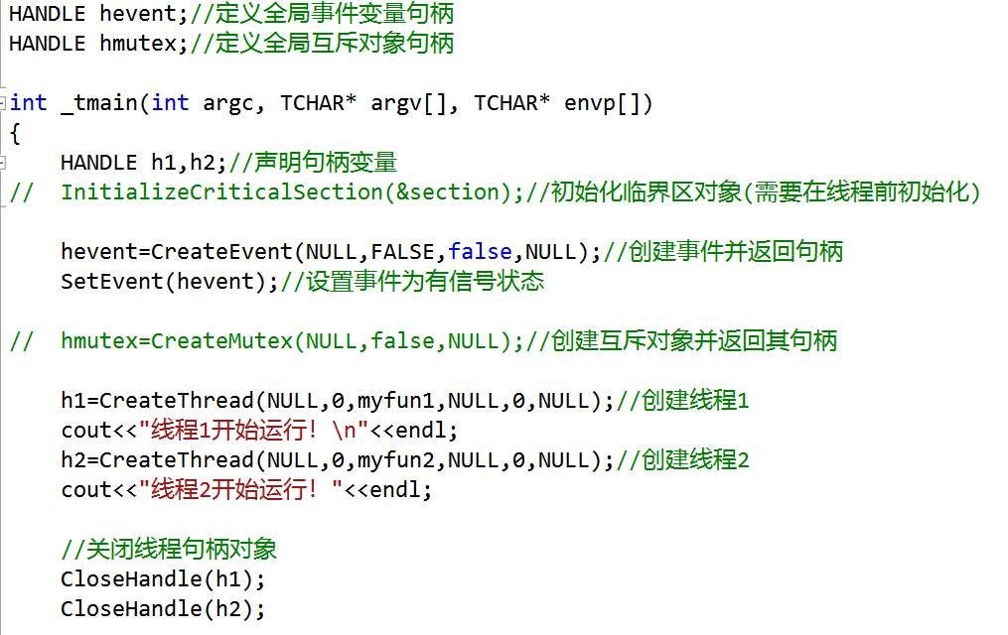
线程函数myfun1如以下写：
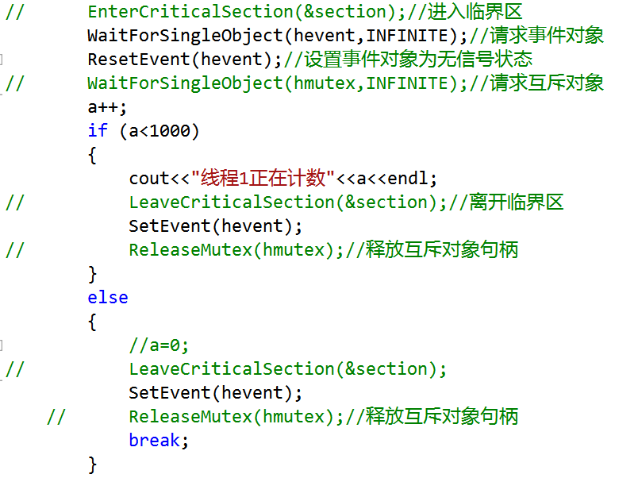

如何创建进程？如何关闭进程？
用CreateProcess函数，传入一个.exe的路径，用TerminateProcess来关闭进程，传入一个进程的句柄。

windows的消息机制、消息队列、消息循环
window消息机制定义：
消息就是一个结构体
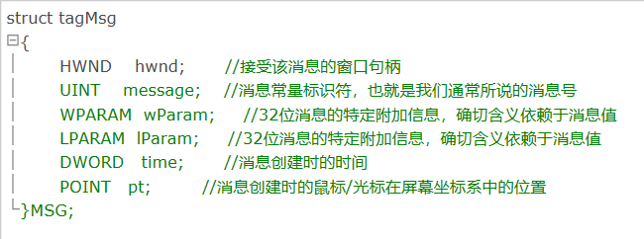
这个结构体中有句柄，消息号，消息号我们项目中用的是WM_USER + 一个宏，然后wparam和lparam是作为调用哪个分支的标志，通常只是与消息相关的常量值。
wParam
通常是一个与消息有关的常量值，也可能是窗口或控件的句柄。
lParam
通常是一个指向内存中数据的指针。
Windows消息分类：
窗口消息、命令消息和控件通知消息。
（ON_MESSAGE，ON_COMMAND, ON_NOTIFY）
(1)窗口消息:WM_XXX，除WM_COMMAND之外，所有以WM_开头的消息
窗口消息(Window Message)一般与窗口的内部运作有关，如：创建窗口、绘制窗口和销毁窗口等。通常，消息是从系统发送到窗口，或从窗口发送到窗口。
< 使用postmessage时，我们就需要用ON_MESSAGE把要调用的函数和WM_USER+X(宏)绑定在一起。>
(2)命令消息:WM_COMMAND
命令消息一般与处理用户请求相关，当用户单击一个菜单项或工具栏时，命令消息产生，并被发送到能处理该请求的类对象(如：装载文件、编辑文本和保存选项等)。
(3)控件通知:有多种格式NOTIFY
通常，控件通知在某些重要事件发生时，由控件窗口发送到父窗口，如打开一个组合框。控件通知为父窗口进一步控制子窗口提供了机会。例如，打开一个组合框时，父窗口可以用组合框初建时得不到的消息填充它。
一个消息发送到窗口有3个函数：
发送（sendmessage）、寄送（postmessage）和广播（boardmessage）。
发送消息的运行原理：
运行程序->事件操作引发消息->消息先存在系统消息队列->再存入到应用程序消息队列->用消息循环提取消息->处理消息->再返回系统消息队列。
项目中怎么发消息的：首先自定义一个消息：WM_USER+X(宏)，发送消息用的是postmessage, 找到那个的窗口句柄所在的线程，把消息放到该线程的消息队列里。定义一个宏，作为消息号，用on_message把宏和要调用的函数绑定在一起，设函数的时候有两个参数，wparam和lparam,根据两个参数的不同调用不同分支。
如::PostMessage(pScopeView->GetSafeHwnd(), MSG_SINGLEN_BTNRUN, 0, 0);
一个消息从产生到被一个窗口响应，其中有5个步骤：
产生了一个消息，放到消息队列中，然后应用程序从消息队列中接收这个消息，并传递给适当窗口，这个窗口再响应这个消息并进行处理。
1) 先是产生消息，然后把它放到消息队列中。
2) 应用程序从消息队列中接收到这个消息，把它存放在TMsg记录中。
3) 应用程序把消息传递给一个适当的窗口的窗口过程。
4) 窗口过程响应这个消息并进行处理。

MFC的消息机制
MFC使用一种消息映射机制来处理消息，消息与消息处理函数一一对应 的消息映射表。
当窗口接收到消息的时候，会到消息映射表中查找消息的处理函数，然后消息处理函数进行处理。

消息映射
Windows程序都维护有自己的消息队列，保持队列消息(当然也有非队列消息，他们直接发给窗口)，并用消息循环。
对消息进行处理。
消息循环首先通过GetMessage取得消息并从队列中移除，对于加速键，会调用TranslateAccelerator函数，对其进行翻译和处理，如果处理成功就不在调用translateMessge. 否则进行消息的转换和派发。让目的窗口的窗口过程来处理消息。
while (GetMessage(&msg, NULL, 0, 0))
{
if (!TranslateAccelerator(msg.hwnd, hAccelTable, &msg))
{
TranslateMessage(&msg);
DispatchMessage(&msg);
}
真正处理消息的是所谓的窗口过程（LRESULT CALLBACK WndProc(HWND hWnd, UINT message, WPARAM wParam, LPARAM lParam)），这个函数的参数记录了过程对应的窗口、消息的ID以及参数，在其内部开发者可以实现。

windows消息范围和意义
#define WM_USER 0x0400
#define WM_APP 0x8000
0到WM_USER-1
Messages reserved for use by the system
系统预留使用的消息
WM_USER到0x7FFF
Integer messages for use by private window classes
被私有窗口类使用的消息
WM_APP到0xBFFF
Messages available for use by applications
被应用程序使用的消息
0xC000到0xFFFF
String messages for use by applications
被应用程序使用的字符串消息
大于0xFFFF
Reserved by the system
系统预留

sendmessage和postmessage的区别
1、PostMessage 是异步的，SendMessage 是同步的。
PostMessage 只把消息放到队列，不管消息是不是被处理就返回，消息可能不被处理；
SendMessage等待消息被处理完了才返回，如果消息不被处理，发送消息的线程将一直处于阻塞状态，等待消息的返回。
2、同一个线程内：
SendMessage 发送消息时，由USER32.DLL模块调用目标窗口的消息处理程序，并将结果返回，SendMessage 在同一个线程里面发送消息不进入线程消息队列；PostMessage 发送的消息要先放到消息队列，然后通过消息循环分派到目标窗口（DispatchMessage）。
3 、不同线程：
SendMessage 发送消息到目标窗口的消息队列，然后发送消息的线程在USER32.DLL模块内监视和等待消息的处理结果，直到目标窗口的才处理返回，SendMessage在返回之前还需要做许多工作，如响应别的线程向它发送的SendMessage().PostMessge()到别的线程的时候最好使用PostThreadMessage 代替。PostMessage()的HWND 参数可以为NULL，相当于PostThreadMessage() + GetCrrentThreadId。
4 、系统处理消息
系统只处理（marshal)系统消息（0--WM_USER)，发送用户消息（用户自己定义）时需要用户自己处理。
使用PostMessage,SendNotifyMessage,SendMessageCallback等异步函数发送系统消息时，参数不可以使用指针，因为发送者不等待消息的处理就返回，接收者还没有处理，指针就有可能被释放了，或则内容变化了。
在控制别的应用程序的时候，经常需要等待直到某个功能结束，例如:
打开一个窗口-->等待直到窗口结束 ，这个时候就可以用到SendMessage。
如果在打开这个窗口后仍然需要对该窗口的界面进行设置，比如Edit的value等等,比如：
打开一个窗口-->控制窗口的control的属性，这个时候就需要PostMessage

Windows下两个进程之间如何通信
进程之间的通信是指不同进程之间传播和交换消息。
方式有文件映射、共享内存、匿名管道、命名管道、邮件槽、剪切板、socket等。
其中socket和streams支持不同计算机的两个进程。
文件映射：允许多个进程访问同一文件映射对象，各个进程在它自己的地址空间里接收内存的指针。通过使用这些指针，不同进程就可以读或修改文件的内容，实现了对文件中数据的共享。
<文件映射只能用于本地机器的进程之间，不能用于网络中，而且要控制好进程同步，参考vs和sourceinsight>
共享内存就是文件映射的一种特殊情况。
匿名管道：匿名管道是在父与子进程之间，或者同属于一个父进程的两个子进程之间传输数据的单向管道。
<通常由父进程创建管道，然后由要通信的子进程继承通道的读端点句柄或写端点句柄，然后实现通信。这样子进程之间就可以通过管道实现直接通信，不用通过父进程>
匿名管道不能在网络上使用，也不能用于两个不相关的进程之间。
命名管道：命名管道可以在不相关的进程之间和不同计算机之间进行数据传输的单向或者双向管道。
邮件槽：类似于命名管道，可以在不同进程之间、不同计算机之间进行单向通信，通过邮件槽给邮件槽服务器发送消息，一个进程既可以是邮件槽服务器也可以是邮件槽客户，因此可以建立多个邮件槽来实现进程之间的相互通信。
<与命名管道不同的是，邮件槽是通过不可靠的数据包完成的，如udp包，而命名管道是建立在可靠连接基础上的。>
剪切板：复制粘贴到另一个进程。不能在网络上使用。

Linux下两个进程之间如何通信
管道、消息队列、共享内存、信号量、socket、stream等等。
<只有socket和stream可以用于两个机器之间的进程通信>
管道都是同一个计算机中的进程通信，分为有名管道和无名管道。
无名管道是父进程和子进程之间的通信，有名管道是任意两个进程之间的通信。都是单向通信的。
共享内存：通常由一个进程创建一块共享内存区，其余进程对这块内存区进行读写。
<共享内存是运行在同一台机器上的进程间通信最快的方式，因为不需要在不同进程中进行复制。>
信号量：信号量是一个计数器，它用来记录对某个资源（如共享内存）的存取状况。是为了保证一个时间只有一个进程访问同一个资源而设置的，也就是为了进程同步而设置的。<信号量为正才允许使用资源>

两个进程如果指向同一个地址，是不是在物理上是同一块区域
不是。两个进程指向的同一个地址是虚拟内存地址，然而对应的物理地址实际上是不同的，所以是不同区域。

多线程中堆和栈是公有的还是私有的？
在多线程环境下，每个线程拥有一个栈和一个程序计数器。栈和程序计数器用来保存线程的执行历史和线程的执行状态，是线程私有的资源。其他的资源（比如堆、地址空间、全局变量）是由同一个进程内的多个线程共享。

全局变量i，i++在两个线程分别执行100次，最大值和最小值分别多少
最大值是200，最小值是2。
对于多线程来说，线程共用一个内存。
i++的操作是每次先把i从内存复制到寄存器，在寄存器中++，然后再把i复制到内存中。
有可能线程a先执行99次++，这时候a寄存器中的值是99，但是并没有写到内存中。然后此时线程b执行一次++，并把1写到内存中，这样a再执行最后一次++，a寄存器中的值就为2，然后等待线程b执行完剩下的99次++，寄存器b中的值写入内存，最后a寄存器中的2再写入内存覆盖掉之前的值，最后就出现2的情况。

i=100，两个线程i--，均执行50次，可能值是多少？
最大值是98，最小值是0.

********************数据结构**********************

数据结构中链表和数组的异同？
数组的元素在内存中是连续存放的，我们可以通过下标快速访问到某个元素，而如果要对数组进行增加或者删除元素，就要移动大量的元素，插入删除的效率低。并且数组的大小是固定的，不能动态扩展。可能浪费内存。
链表的元素在内存中是不连续的，由结点组成，每个结点都包含一个指针域（存储下一个结点的指针）一个数据域。访问链表元素需要从第一个结点开始，遍历找到该结点元素，查找效率低，但是增加和删除元素就很方便，只需要修改结点指针的指向，链表内存利用率很高，大小不固定，扩展很灵活。
<在a、c节点中插入b结点：a->next = b; b->next = c;如果没给出c，那就是b->next = a->next; a->next = b;
删除a的下一个结点：a->next = a->next->next;
delete item;>
所以如果是要快速访问元素，那就使用数组，如果是需要经常删除增加元素，那就使用链表。

队列和栈的使用场景
栈是先进后出，队列是先进先出。
<从左到右打印二叉树的结点是用队列。>
队列：计算机各种资源的管理、消息缓冲器的管理。
栈：匹配表达式的括号（遇到左括号就压栈，遇到右括号就出栈）
以及函数的递归实现。

数据结构中数组、链表、堆栈有些什么区别？
数组是一块连续的内存空间，数据个数是在分配内存时就确定了的。数组的访问的时间复杂度是O(1)，查找的时间复杂度是O(N)，删除和插入的时间复杂度也是O(N)。
链表是非连续的内存单元，通过指针将各个单元连在一起，链表不需要提前分配固定大小的存储空间，当需要分配内存的时候分配一块内存并把这块内存插入链表中。链表的查找和访问数据的时间复杂度都是O(N)，插入和删除数据的时间复杂度都是O(1)。
堆是树形数据结构，每个节点都有一个值。有二叉树和K叉树堆。堆分为大顶堆和小顶堆<大顶堆的子树也都是大顶堆>。根节点的两个子树也是堆。应用场景包括堆排序、优先队列。
栈是先进后出的结构，对栈的数据操作都只能在顶部，只可以查看、插入、删除栈顶部的数据。（push\pop\top）
队列是先入先出的结构，队列只允许在队头删除数据，在队尾增加数据，但是都可以查看队头队尾的数据。

如何实现哈希表？向后寻址好吗？
通过一个哈希函数，来得到放入value的key值，如果发生冲突，就向后找空位，把值插进去。
<哈希表和数组的查找都是O(1)，哈希和数组一样都很耗空间>
哈希表解决冲突有几种方法：开放定址法、再哈希法、链地址法。平时主要用开放定址法。
开放定址法的优缺点：
缺点：a存储记录的数目不能超过桶数组的长度，如果超过了就需要扩容，而扩容会导致时间成本飙升。b使用探测序列，有可能计算key的时间成本很高。c删除记录时，比较麻烦，比如需要删除记录A，记录B是在A之后插入桶数组的，但是和记录A有冲突，是通过探测序列再次跳转找到的地址，所以如果直接删除A，A的位置变为空槽，而空槽是查询记录失败的终止条件，这样会导致记录B在A的位置重新插入数据前不可见，所以不能直接删除A，而是设置删除标记。这就需要额外的空间和操作。
优点：a记录更容易进行序列化操作。b如果预知记录总数，可以创建完美哈希函数，此时的效率很高。

什么时候用哈希map，什么时候用map？

（注意：这两个都是容器stl）
两个都是map容器，不同的是key的结构不同。
map的key是红黑树结构（二叉平衡排序树)，哈希map的key是哈希表的结构。树结构的查找是O(nlog2n)，哈希表结构的查找很快，是O(1)。但是树结构比较有利于插入和删除，所以删除和插入比较多的时候，用map比较好；数据量很大，查询频繁的时候用哈希map比较好。

****************数据库Mysql**********************

数据库第一部分：基本建表操作
命令行进入数据库： mysql -hlocalhost -uroot -p
密码： 123456
创建数据库test1：CREATE DATABASE test1；
查看数据库：SHOW DATABASES;
选择具体数据库：USE test1；
删除某个数据库：DROP DATABASE test1;
创建表：CREATE TABLE test1(
-> id INT,
-> name VARCHAR(20));
查看数据库支持哪些存储引擎：SHOW ENGINES;
或者是SHOW ENGINES \G;
一共有显示9种存储引擎，Support表示数据库是否支持这个存储引擎，Comment表示关于存储引擎的评论，Transactions表示是否存储引擎是否支持事务，XA参数表示存储引擎所支持的分布式是否符合XA规范，Savepoints参数表示存储引擎是否支持事务处理中的保存点。SQL语句中，“；”、“\g”、“\G”，都表示语句结束。
查询默认存储引擎：show variables like '%storage_engine%';
三种主要存储引擎特性的对比：
MyISAM存储引擎：这个不支持事务，也不支持外键，所以访问速度很快，因此对事务完整性没有要求且以访问为主的应用应该适合使用这个。
InnoDB存储引擎：在事务上具有优势，支持具有提交、回滚和崩溃恢复能力的事务安装，因此比MyISAM占更多的磁盘空间。因此如果需要进行频繁的更新、删除操作，同时还对事务的完整性要求比较高，需要实现并发控制，此时适合用这个。
MEMORY存储引擎：这个使用内存来存储数据，因此这个的数据访问速度快，但是安全上没有保障。如果应用中数据比较小，需要进行快速访问，则适合使用这个。
SQL的所有整数类型：
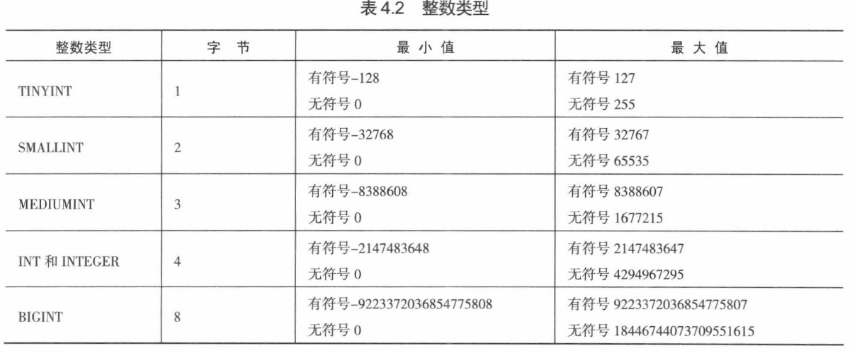
查看文档支持：HELP contents；
FLOAT、DOUBLE存储数据时存储的是近似值，DECIMAL存储的是字符串，因此提供了更高的精度，在需要表示金额等货币时优先选择DECIMAL数据类型。
向表中插入数据：
insert into 表名(id,name,price)values(2,'banana',4.5);
查询表：
select * from 表名;
BIT类型的使用：
CREATE TABLE bit_test (id BIT(8));
INSERT INTO bit_test VALUES(11),(b'11');//第一个插入的是11，第二个插入3.
SELECT id+0 FROM bit_test; //查询出来的值是十进制
SELECT BIN(id+0) FROM bit_test; //查询出来的是二进制
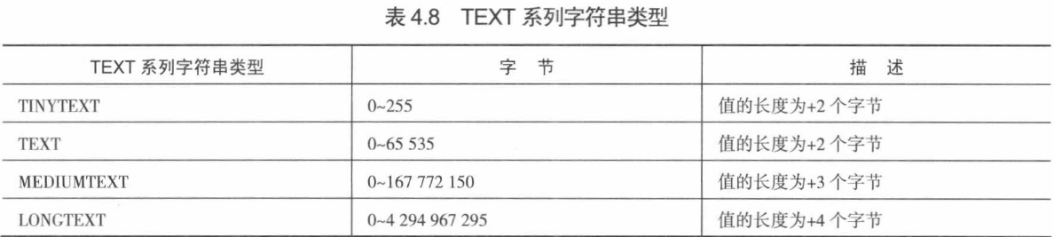
SQL支持的text类型。
表是组成数据库的基本元素，由若干个字段组成。表的操作包括创建表、查看表、删除表、修改表。
表中的数据库对象包括列、索引、触发器、存储过程等等。
列是字段，创建表时要指定列的名字和数据类型。
索引提供快速访问数据的途径。
触发器是用户定义的事务命令的结合，当对一个表中的数据进行插入删除或更新时这组命令就会自动执行。
创建表的语法：
CREATE TABLE name(
字段名 数据类型，
字段名 数据类型，
字段名 数据类型，
...............
字段名 数据类型
);
表中的各个字段都是字段，列被称为字段。
查看表的信息：describe table_name;
查看表的详细定义：show create table table_name;
删除表：drop table table_name;（删除完之后，再用describe查看是否还有表的信息）
修改表名：alter table old_name rename new_name;
修改完后用desc old_name;和desc new_name;来查看表信息。
给表增加字段：alter table table_name add 字段_name 类型;这是在表的末尾增加字段，如果语句最后加上first，就是在表的第一个位置增加字段。
在表的指定字段后增加字段：alter table table_name add 字段名 类型
after 字段名；
删除表中的字段：alter table 表名drop 字段名;
修改表中字段的数据类型：alter table 表名modify 字段名 数据类型;
修改表中字段名：alter table 表名change 旧字段 新字段 数据类型;
*****************************（约束）
同时修改表中字段名和数据类型：
alter table 表名 change 旧字段 新字段 新数据类型；
调整字段的顺序到第一位：
alter table 表名modify 字段名 数据类型first;
调整字段A到字段B的后面：
alter table 表名modify 字段A 数据类型 after 字段B;
//表已建立时
去掉unique字段
找到约束名id（show create table）
Alter table ...drop key id;
去掉主键字段
Alter table ...drop primary key;
去掉非空字段
Alter table ...modify 字段 数据类型null;/或者是
...change 字段 字段 数据类型 null；
去掉自增字段
Alter table...modify 字段 数据类型；/change 字段 字段 数据类型；
去掉外键字段
找到约束名id
Alter table...drop foreign key id;
//表已建立时
增加unique字段
Alter table...modify 字段 数据类型 unique;(change)
增加主键字段
Alter table... modify 字段 数据类型 primary key;(change)
增加非空字段
Alter table...modify 字段 数据类型 not full;(change)
增加自增字段（只能设置主键自增，且设置后，不管插入是否成功，主键都自增）
Alter table...modify 字段 数据类型 primary key auto_increment;
增加外键字段
Alter table... add foreign key(外键字段) references 主表(主键字段)；
设置非空约束：如果希望表上某个字段的内容不能为空，那就在字段后面加上NOT NULL;
设置字段的默认值：在字段后面跟DEFAULT 默认值；
设置唯一约束：在字段后面跟 UNIQUE，保证所有记录中该字段的值不重复。
用constraint 来约束名字：
设置主键PK约束，主键值得是唯一的、非空的：
<单字段主键>：
在字段后面加上 PRIMARY KEY;就是把这个字段设为主键。
<多字段主键>：
constraint pk_num_name primary key(num,name);
字段num和name都被设置为主键，constraint给PK约束设置一个名字。
设置字段值自动增加：在字段后面加 auto_increment.当数据库表中插入新纪录时，字段上的值会生成唯一的ID，一个数据库表中只能有一个字段使用该约束，该字段规定必须为整数类型。经常会设置为PK主键。num int primary key auto_increment，设置num为主键约束且自动增加。
设置外键约束：设置外键约束的两个表之间会有父子关系，即子表中某个字段的取值范围会由父表决定。子表中只能存在父表中对应该字段的范围，向子表插入超过父表范围的别的数是插入不了的。
在子表创建表时加上：
constraint f_num_enum foreign key(子表字段名) references 父表名(父表字段名)
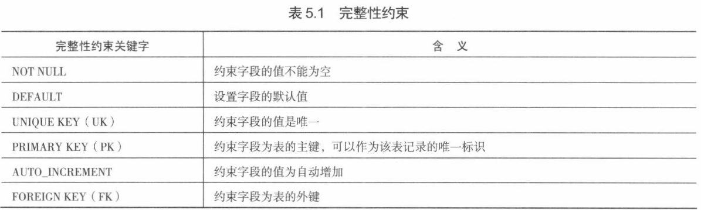
*****************************(约束)

第二部分：索引的操作
什么是主键？
：就是表中唯一标识每一行的一列或者多列字段。
什么是索引？
：就是表中按照一定顺序排列的一列或者多列字段。
索引相当于是一本书的目录，而主键相当于是一本书的页码。主键也是索引的一种。
索引的优缺点？
：优点：提高数据检索的性能。
缺点：索引会占据物理存储空间；当向表中添加/删除数据时，索引也需动态更新，降低了插入/删除的速度。
一个索引会包含表中按照一定顺序排列的一列或多列字段。数据库对象索引可以类比书的目录，主要为了提高从表中检索数据的速度。索引是由表中的一个字段或者多个字段生成的键组成的，这些键存储在数据结构中（b树或者是哈希表），根据索引的存储类型，可以将索引分为b型树索引和哈希索引。
InnoDB和MyISAM存储引擎支持b树类型索引，MEMORY支持哈希类型索引。
适合创建索引：经常被查询的字段、分组的字段、主键或外键字段、设置唯一完整性约束的字段。
不适合创建索引：查询中很少被使用的字段、拥有许多重复值的字段；
频繁更新的字段；字段不在where语句中出现时不创建，只有where语句出现，mysql才会去使用索引。
MYSQL对每个表支持至少16个索引，总索引长度至少为256个字节。
普通索引可以创建在任何数据类型的字段上。
- 创建表时创建普通索引：index key_num(字段名);设置了字段名的索引对象key_num。这是在表中的语句。
查看索引是否创建成功：show create table 表名 \G;
查看索引是否启用：explain select * from 表名where 字段名=1\G
- 在已经创建好的表上创建普通索引：create index key_num on 表名 (字段名);
create index key_num on product(id);
c.用alter来添加普通索引，alter table 表名 add index key_num(字段名);
alter table product add index key_num(id);
d.删除索引：
drop index key_num on product;
唯一索引：索引的值是唯一的，当表中的某个字段设置主键或者唯一完整性约束（unique）时，系统就会自动创建关联该字段的唯一索引。
跟普通索引相比也就是在index前面多了一个unique。
全文索引：主要关联在数据类型为char、varchar、text的字段上。能够快速查询数据量较大的字符串类型的字段。只能在MyISAM的数据库表上创建全文索引。
与普通索引相比也就是在index前面多了一个fulltext。如果是创建表的时候创建全文索引，还要加上engine=MyISAM;
多列索引：索引关联的不是一个字段，而是多个字段。查询条件中必须使用所关联字段中的第一个字段，多列索引才会被使用。语句就是普通索引的语句中添加多个字段名，中间以逗号’，‘隔开。
删除索引：drop index索引对象 on 表名;
再通过show create table test5 \G查看是否还存在索引对象。

第三部分：视图VIEW的操作
什么是视图view？
：
视图是一个虚表，它的行列数据是从别的基础表中获得的，某几个字段可能来自于基础表A，某几个字段可能来自于基础表B。操作视图的时候，实际上操作的就是基础表。视图整个的建立和删除不影响基础表，而对视图内容的删除、增加、修改直接影响基本表。当视图来自于多个基本表时，不允许删除和增加数据。视图在物理上是不存在的，数据库系统没有专门的位置为视图存储数据，视图的数据来源于查询语句。
视图的作用：
提高了sql语句的复用性，就像一个函数；对数据库进行了重构，却不影响程序的运行；针对不同用户来说，提高了安全性能；
(1)创建视图：首先我们有一个product表，表中有如下信息，
| id | name | price |
+------+--------+-------+
| 1 | apple | 6.5 |
| 2 | banana | 4.5 |
| 3 | orange | 1.5 |
| 4 | pear | 2.5 |
+------+--------+-------+
create view view_product as select id,name from product;
相当于我们创建了一个视图，将表中的id，name字段的查询语句封装起来起了一个别名。（本质也就是封装查询语句）
然后我们再查询视图：select * from view_product;结果如下，
+------+--------+
| id | name |
+------+--------+
| 1 | apple |
| 2 | banana |
| 3 | orange |
| 4 | pear |
+------+--------+
(2)可以创建使用聚合函数（sum、min、max、count等）查询语句的视图：
create view view_product as select count(name) from product;
- 可以创建实现排序功能查询语句的视图。
create view view_p2 as select name from product order by id desc;
- 可以创建实现表内连接查询语句的视图。
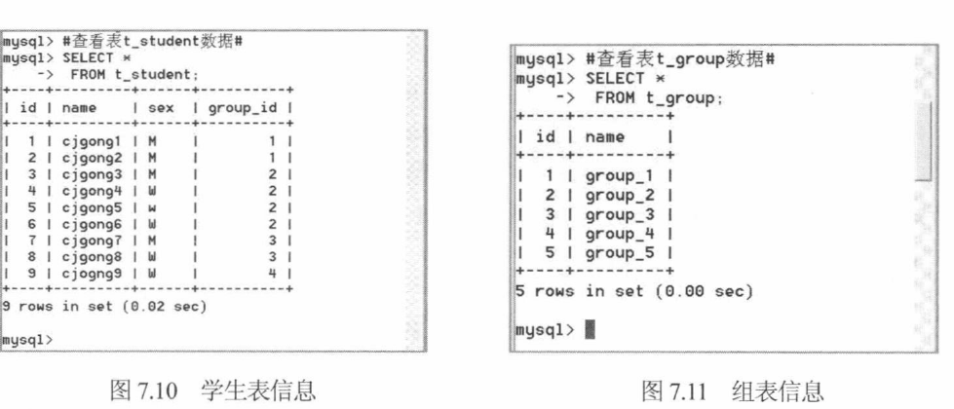
create view view_p2
as
select s.name from
t_student as s,t_group as g where s.group_id=g.id and g.id=2;
//输出表group中id为2且id和表student中group_id相等时的表student中的name
得到的view_p2就是：
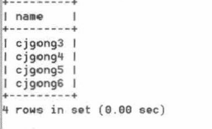
- 创建实现表外连接查询语句的视图，也实现以上效果，
左外连接：全部输出left join左边的那个表，输出另一个表中满足条件的数据。
右外连接：全部输出right join右边的那个表，输出另一个表中满足条件的数据。
外连接：full join，两个表完全输出。
内连接：inner join，两个表都需要满足条件输出
create view view_p2 as select s.name，g.name from t_student as s left join t_group as g on s.group_id=g.id where g.id=2;
<左连接中，当有where时，on后面的条件是两个表都得满足关联才行，不会出现join左边的表全输出的情况。>
- 创建实现子查询相关查询语句的视图，
create view view_p3 as select s.name from t_student as s where s.group_id in (select id from t_group);
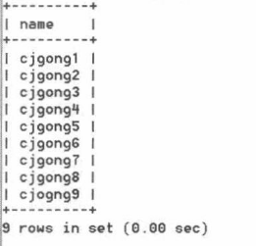
- 创建实现联合查询语句的视图，
create view view_p4 as select id,name from t_student union all select id,name from t_group;
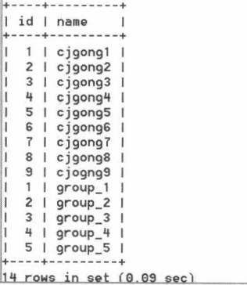
查看视图：
show tables; //不仅显示表的名字，也显示视图的名字
查看数据库里视图和表的详细信息：
show table status from 数据库 \G
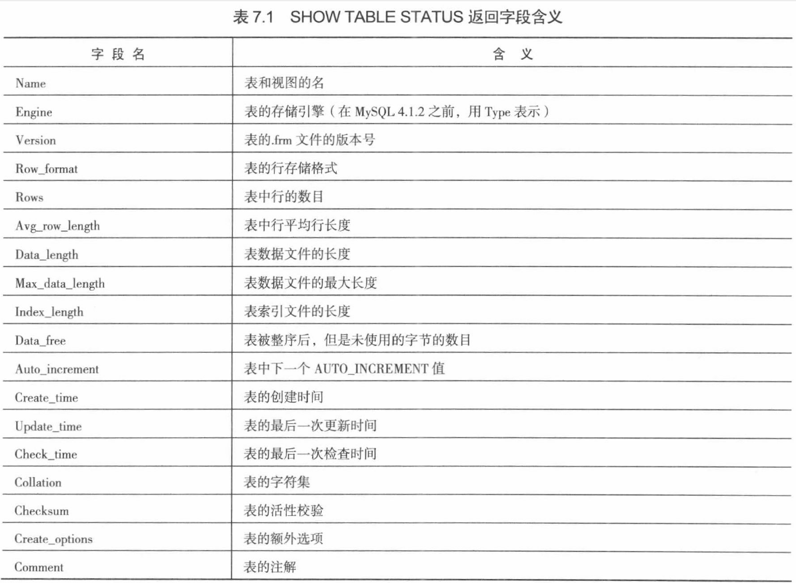
查看视图的设计信息：desc 视图名;
information_schema是自动创建的系统数据库，这个数据库中存在一个包含视图信息的表views，通过查看views可以查看所有视图的相关信息。
进到系统库中：use information_schema;
删除视图：drop view 视图名1,视图名2,视图名3,......;
修改视图：
create or replace view view_product as select name from product;
然后再select * from view_product;查看
用alter语句也可以修改视图：
alter view view_product as select id from product;
通过视图添加一行新数据：
insert into view_product (id,name,price) values(11,'peach',10);
通过视图删除一行数据：
比如在视图中删除名为apple的数据，
delete from view_product where name='apple';
通过视图更新数据：
比如将peach的价格改为4.2，
update view_product set price=4.2 where name='peach';

第四部分：触发器的操作
什么是触发器？
触发器是数据库对象之一，与函数非常类似，需要声明、执行。但是触发器的执行是由事件来触发的。
当表发生更改时，需要自动进行一些处理，比如每增加一条学生的记录，学生的总数就需要同时改变，这时候就要执行一次计算学生总数的操作。
触发器的操作包括创建触发器、查看触发器及删除触发器。
创建有一条执行语句的触发器：
create trigger trigger_dairytime before insert on product for each row insert into dairy values(NULL,'product',now());
这句话的意思是 对表product做任何操作都会触发触发器trigger_dairytime，使得在操作之前会先对表dairy插入一条当前时间的语句。for each row是指任何一个记录操作都会触发触发器。
创建完之后验证触发器是否起作用：
insert into product values(1,'apple',1.5);//向product插入数据
再查看dairy是否有插入一行时间信息：select * from dairy;
创建包含多条执行语句的触发器：
将$$设置为语句结束符：delimiter $$;
创建：create trigger trigger_dairytime2 after insert on product for each row
-> begin
-> insert into dairy values(NULL,'product',now());
-> insert into dairy values(NULL,'product',now());
-> end
-> $$ ？？？？？
然后再输入：delimiter;//将结束符号还原为默认结束符号“;”
然后再向product中插入数据来检验触发器是否设置成功。
查看触发器：show triggers \G;
在系统数据库information_schema中存在一个存储所有触发器信息的系统表triggers，可以通过这个查询，
select * from triggers where trigger_name='trigger_dairytime' \G;
删除触发器：drop trigger trigger_dairytime;
完了再用show triggers \G;来查看

第五部分：数据的操作
插入完整数据记录：
insert into product(id,name,price) values(9,'pear2',5.0);
//字符串加单引号
或者是：
insert into product values(7,'apple2',9.0);
插入部分数据记录：
insert into product(name,price) values('peach2',4.5);
插入多条数据记录：
insert into product(id,name,price) values(...),(...),(...);
还可以插入另一个表的查询结果，来实现表数据值的复制功能，这两个表的个数和参数类型需一样：
insert into fruits(id,name,price) select product_id,pro_name,pro_price from product;
//向fruits表中插入product表中的信息
更新特定数据记录：
update product set price=6.5 where name='pear2';
//将product表中name为pear2的price更新为6.5
update product set price=5.5 where id<5;
删除特定数据记录：
delete from product where name='pea2';
delete from product；//把这里面的数据全删了

第五部分：单表数据记录查询
查询字段数据：
select id,name,price from product;//字段之间也可以交换顺序
查询所有字段数据：
select * from product;
避免查询到重复的数据：
select distinct price from product;//加关键字distinct，去掉重复数据
实现四则运算数据查询：
select id,price*100 from product;
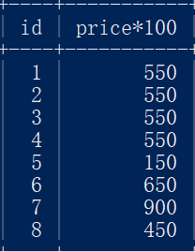
给price*100换一个可读性字段名：
select id,price*100 salary from product;
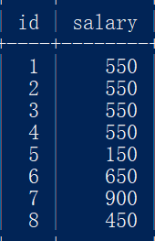
设置显示格式数据查询：
select CONCAT(id,'水果的总价：'，price*100) salary from product;？？
条件数据查询：
select name from product where price=5.5;
多条件的话可以加and或&&,或者是or等逻辑运算符。
带between和and的查询：
select name from product where price between 5 and 9;
查询不符合范围的数据记录：
select name from product where price not between 5 and 9;
空或非空查询：
select price from product where id is NULL;
select price from product where id is not NULL;
select price from product where not id is NULL;
带关键字in的集合查询：
select name from product where price in (5.5,4.5);
select name from product where price not in (5.5,4.5);
select name from product where not price in (5.5,4.5);
注意：对于关键字not in，如果集合中有NULL，则不会有任何查询结果。
Lile查询，like用来判断字段的值是否与指定的值相匹配。Like后面可以跟完整的字符，也可以支持“_”和“%”通配符，“_”匹配单个字符，“%”可以匹配任意长度的字符。
比如：
select name from product where name like 'p%';//查询name字段中以p开头的name
select name from product where not name like 'p%';//查询不以p开头的name
查询第二个字母为e的name：
select name from product where name like '_e%';
也可以用not like来查询不匹配的数据。
select name from product where name not like '%h%';
//查询不含字母h的name
select price from product where price like '%5%';
//查询price中包含数字5的
升序排序查询：
select * from product order by price asc;//price字段升序查询
不加asc也是默认的升序。
降序排序查询：
select * from product order by price desc;//price字段降序查询
多字段排序查询：
将price降序排列，如果price相等再按id降序排列：
select * from product order by price desc,id desc;
Limite来限制查询结果的数量：
- 不指定初始位置：
select * from product where price=5.5 limit 3;//限制三条记录
- 指定初始位置：
限制从满足条件的第二个记录开始，显示三条记录：
select * from product where price=5.5 order by price limit 1,3;
统计函数查询：
支持count()、avg()、sum()、max()、min()。统计函数都会忽略值为NULL的数据记录，但是不会忽略值为0的数据记录。
使用count()：
查询表中的数据个数：
select count(*) number from product;
查询某个字段的个数：
select count(name) number from product;
还可以再加条件：
select count(price) number from product where price=5.5;
使用avg()：
select avg(price) average from product;
还可以再加条件：
select avg(price) average from product where not price=0;//忽略掉0的情况
使用sum():
select sum(price) sumvalue from product;
使用max() min()：
select max(price) maxval,min(price) minval from product;
注意：使用统计函数时，如果表中无数据，count会返回0，别的函数会返回NULL。
分组查询：
当字段中有重复值时，可将该字段分组查询：
select * from product group by type;？？？？？
select group_concat(type) from product group by type;
//group_concat，是获取每组中指定参数的记录元素
显示出每个分组中的个数和名字：
select type,group_concat(name) names,count(name) number from product group by type;
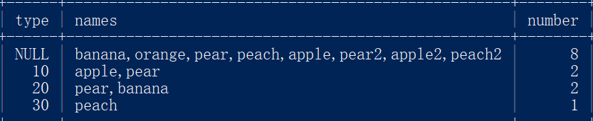
实现多个字段分组查询：
select type,name from product group by type,name;
//首先按type分为6组，再对每组type针对name再分组
select type,name group_concat(name) names,count(name) from product group by type,name;？？？
//获取每组中的记录元素，并统计记录数目
由type来分组，统计每组的平均price：
select type,avg(price) average from product group by type;
Having来实现条件分组查询，having后面跟上条件：
由type分组显示出平均price大于5的名称和个数：
select type,avg(price) average,group_concat(name) names,count(name) number from product group by type having avg(price)>5;

第六部分：多表数据记录查询
关系数据操作：
并：并就是把具有相同字段数目和字段类型的表合并到一起。合并的时候重复的记录只出现一次。
笛卡儿积：就是直接将两个表合起来，前几个字段是a表的，后几个字段是b表的，总记录数是a记录数*b记录数。
内连接：就是在笛卡儿积数据记录中，保留表关系中所有匹配的数据记录，舍弃不匹配的数据记录。
内连接按照匹配的条件可以分为自然连接、等值连接、不等连接。
外连接：就是在笛卡儿积数据记录中，保留所有的数据记录。
左外连接：左边表全部显示，右边表只显示匹配记录。
右外连接：右边表全部显示，左边表只显示匹配记录。
全外连接：左右表都全部显示。
MYSQL中推荐使用子查询来实现多表查询数据记录。
子查询：就是指在一个查询中嵌套了其他的若干查询，比如在select中的from或者where中包含了另一个select查询语句。
步骤：
1.先通过count查看两个表笛卡儿积之后的数据记录数。
2.如果数据记录数MYSQL可以接受，就进行多表记录查询。

第七部分：运算符操作
select 6/2,6*2,6+2+2,6-2-2,6%2;
“=”“<=>”是判断相等的。“=”不能操作NULL，“<=>”可以操作NULL。可以判断数值、字符、表达式。
select 1=1,'sub'='sub',1<=>1,'sub'<=>'sub';
”！=“ ”<>“是判断不相等的。同样可以判断数值、字符、表达式。
这两个都不能操作NULL。
”^“表示匹配字符串的开始部分。
select 'cjgong' regexp '^c' A,'cjgonggong' regexp '^cjgong' B;
”$“表示匹配字符串的结束部分。
select 'cjgong' regexp 'g$' A,'cjgong' regexp 'gong$';
”.“表示匹配字符串中任意一个字符。从任意起点开始比较。
select 'cjgong' regexp '.g' A,'cjgong' regexp '.a','cjgong' regexp '......g','cjgong' regexp '.....g';
//结果是1，0，0，1
”[]“表示是否包含集合内的任意一个字符，”[^]“表示包含集合外的任意一个字符。
select 'cjgong' regexp '[abc]','cjgong' regexp '[a-zA-Z]','cjgong' regexp '[^abc]','cjgong' regexp '[^cjgong]';
//结果是1，1，1，0，其中a-z表示a到z的所有字母，A-Z表示A到Z的所有字母。
”*“表示0个或任意个字符，”+“表示至少得有一个字符。这两个判断的是相邻字符。
select 'cjgong' regexp 'c*o','cjgong' regexp 'c+o','cjgong' regexp 'j+g';
//判断o前面有没有c，o前面有没有c，g前面有没有j
”|“表示是否包含任意一个字符串。
select 'cjgonggongj' regexp 'aj|pag|goa|jg';
”c{M}“表示字符串c连续出现M次，”c{M,N}“表示c字符串连续出现至少M次，最多N次。
select 'cjgongngo' regexp 'g{2}','cjgongmngsng' regexp 'ng{1,2}';
//结果是1，0
逻辑运算符：
与、或、非、异或（XOR）
其中操作数中有一个NULL都是返回NULL。
select 3 || 4,0 && 3,4 XOR 5,!3;
位运算符：
& | ~ ^ << >>
select 5&6,bin(5&6),5&6&7,bin(5&6&7);
select ~4,bin(~4);
select 5<<4,bin(5<<4),5>>3,bin(5>>3);

第八部分：MYSQL常用函数
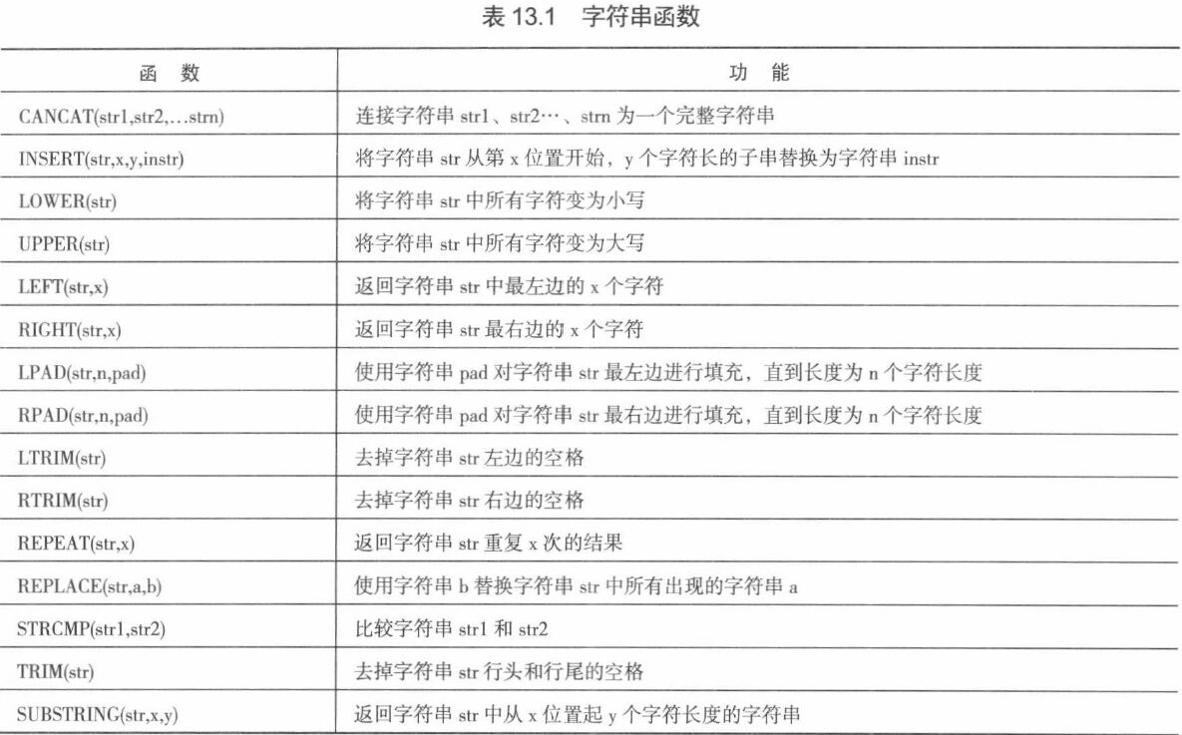
select concat('my','s','ql'); //合并字符串，输出mysql。concat中如果有一个NULL。
select concat(curdate(),12.13);//合并当地时间与12.13
比较字符串大小，比较ASCII码：
select strcmp('abc','bac'),strcmp('bmp','azy');
字符串长度，一个英语字母占一个字节，一个汉字占2个字节：
select length('mysql'),length('唐宇'); //结果是5和4
大小写转换函数：
select upper('mysql'),lower('MySQL');
查找字符串，返回字符串位置：
find_in_set(str1,str2);
select find_in_set('mysql','oral,mysq,MYSQL,mysql');//第二个str中字符串必须以逗号隔开，返回值是3，查找不区分大小写
field(str1,str2,str3...);
select field('mysql','str','oral','mysq','MYSQl');//返回值4，不区分大小写
查找字符串匹配的开始位置：
locate(str1,str2);
select locate('Sql','mysql');//返回值4，不区分大小写
position(str1 in str2);
select position('Sql' in 'mysql');
instr(str2,str1);
select instr('mysql','Sql');
返回指定位置的字符串：
elt（n,str1,str2...）返回第n个字符串
select elt(2,'str','mysql','sql');
从现有字符串中截取子字符串：
left(str,num);//从左到右截取
right(str,num);//从右到左截取
select left('mysql',2);
select right('mysql',3);
截取指定位置和长度的字符串：
substring(str,num,len);//从第num个位置截取len个
mid(str,num,len);
select substring('istring',5,3);
去除字符串首尾空格：
ltrim(str); //去掉开始处空格
rtrim(str); //去掉结束处空格
trim(str); //去掉首尾空格
替换字符串：
insert(str,pos,len,newstr);//newstr的长度可以超出len
select insert('mysql',2,3,'strdf');
replace(str,substr,newstr);//将str中的substr字符串用newstr来替换
select replace('mysql',‘y’,'strdf');
数值函数：
获取随机数：
rand()和rand(x)来获取0-1之间的随机数，前者每次或取的随机数不同，后者相同x每次获取的随机数相同。
得到整数：
ceil()、 floor()
截取数值：
truncate(x,y) //y表示为x保留多少位小数
四舍五入：
round()、round(x,y) //y也是保留的小数位数
常用的日期时间函数：
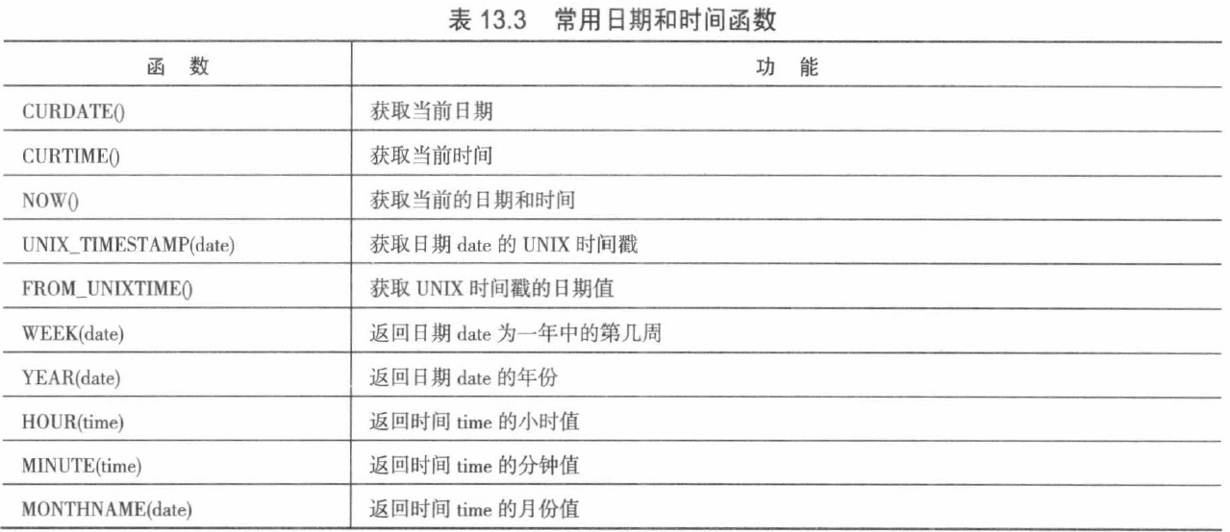

第九部分：存储过程和函数的操作
数据库的存储过程和函数可以理解为一条或者多条sql语句的集合。
存储过程和函数非常接近，主要区别就是函数必须要有返回值，然后函数的参数只有IN类型，而存储过程有IN、OUT、INOUT三种类型。
存储过程和函数的优点是：允许标准组件式编程，提高sql语句的重用性、可移植性、共享性；可以实现较快的执行速度。缺点是：编写复杂；需要创建这些数据库对象的权限。
创建存储过程：
创建函数：
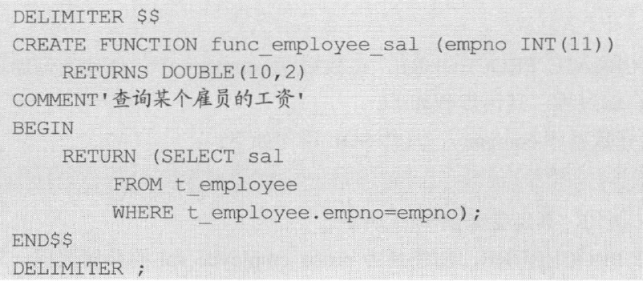
声明变量用declare name type；
赋值变量用set name=
数据库中相当于指针或者数组下标的是：游标
对游标的操作有：declare，open，fetch，close

第十部分：事务（transaction）
数据库中的事务（transanction）是什么？
事务是用户定义的一系列操作，要么完全执行，要么完全不执行。
举个例子加深一下理解：同一个银行转账，A转1000块钱给B，这里存在两个操作，一个是A账户扣款1000元，两一个操作是B账户增加1000元，两者就构成了转账这个事务。
两个操作都成功，A账户扣款1000元，B账户增加1000元，事务成功；两个操作都失败，A账户和B账户金额都没变，事务失败。

为了保证数据库记录的一致性，引入了事务。
事务有四个特性：原子性、隔离性、一致性、持久性。
InnoDB支持事务主要是通过undo和redo日志来实现的。
redo日志： 是将事务日志写到日志文件中。当数据库进行更新操作时，首先将redo日志写入到日志缓冲区，当客户端执行commit提交命令时，日志缓冲区的内容被刷新到磁盘。
undo日志： 是用于事务异常时的数据回滚，具体就是复制事务前的数据库内容到undo缓冲区，然后在合适的时间将内容刷新到磁盘。
begin开始事务，commit结束事务，rollback回滚事务。
begin; //开启事务
update test set name='lily' where id=1; //更新记录，但是此时数据库中的数据记录还并没有修改
commit； //提交事务，提交之后数据库中的记录才被修改了，这是具有持久性的修改
rollback； //回滚事务，但是回滚得在显式执行commit之前才能回滚。
MYSQL的事务隔离级别：
Read-uncommited:（可读取未提交内容）
在这个隔离级别，所有事务都可以看到其他未提交事务的执行结果。这个级别很少用到，读取未提交的数据称为脏读。
：比如同时开启两个事务，事务a读到了事务b更新但未提交的数据，但是随后事务b就回滚了，这样事务a就出现了脏读的现象。
Read-commited：（可读取已提交内容）
这是大多数数据库系统的默认隔离级别，只能看见提交事务所做的改变，提交之前的都是不可见的。
幻读：是指多个事务同时对同一个表进行操作时发生的一种现象。
比如有两个事务同时对一个表操作，事务a是对表的全部行进行一个修改，此时事务b又往表中插入了一行新数据，此时操作事务a的用户就会发现表中又出现没有修改的数据行了，这样就叫做幻读。
这种隔离级别也支持所谓的不可重复读。
：因为同一事务的其他实例可能会在重复查询的期间有新的数据提交，所以多次查询很可能会返回不同的结果。
Repetable-read:（可重复读）
这是mysql的默认事务隔离级别。
这个隔离级别可以确保同一事务的多个实例在并发读取数据时，会看到同样的数据行。
这个保证是由InnoDB的MVCC机制来实现的：
为每个数据行增加了两个隐含值，隐含值记录了每一行的创建时间、删除时间，这里说的时间是指的系统版本号，相当于事务的id。每一次开始一个新事务时版本号都会自动加1，每个事务都会保存开始时的版本号。所以每个查询是根据事务的版本号来查询的，查询出来的就是同样的结果。
Serializable：（可串行化）
这是最高的隔离级别，通过强制事务排序，使之不可能相互冲突，解决。如果一个事务，使用了SERIALIZABLE——可串行化隔离级别时，在这个事务没有被提交之前，其他的事务，只能等到当前操作完成之后，才能进行操作，这样会非常耗时，而且，影响数据库的性能，通常情况下，不会使用这种隔离级别。
InnoDB锁机制：
锁机制是为了解决数据库并发控制问题，同一时刻对同一个表做更新或者查询操作，这种情况为了保证数据的一致性，产生了锁。
锁有共享锁、排他锁、意向锁。
共享锁：代号是S，锁粒度是行或者多个行（元组）。一个事务获得共享锁之后，可以对锁定范围内的数据执行读操作。
排他锁：代号是X，锁粒度是行或者是多个行（元组）。一个事务获得排他锁之后，可以对锁定范围内的数据执行写操作。
<如果事务A获取了一个元组的共享锁，事务B还可以获取这个元组的共享锁，但是不能获取这个元组的排他锁，必须等事务A释放共享锁之后。
如果事务A获取了一个元组的排他锁，那么事务B既不能获取这个元组的共享锁，也不能获取它的排他锁，必须等事务A释放掉排他锁之后。>
意向锁：是一种表锁，锁粒度是整张表，分为意向共享锁IS和意向排他锁IX。
意向共享锁表示一个事务有意给数据上共享锁或者排他锁。
锁与锁之间要么是相容的，要么是互斥的。
锁a与锁b相容是指：操作同一组数据时，事务A获取了锁a，另一个事务B还可以获取锁b。
锁a与锁b互斥是指：操作同一组数据时，事务A获取了锁a，那么另一个事务B在事务A释放锁a之前是无法获得锁b的。
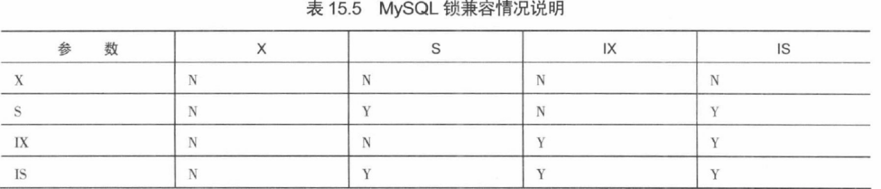
锁粒度：指锁定的数据范围
锁粒度是平衡高并发响应和系统性能两方面而引出的概念。为尽可能提高数据库的并发量，每次锁定的数据越小越好，这样会导致耗费的系统资源越多，性能下降。
锁粒度分为表锁和行锁。
表锁的资源开销最小，允许的并发量也是最小的锁机制。当要写入数据时，整个表记录被锁，其他读、写动作一律等待。MyISAM使用这种锁机制。
行锁可以支持最大的并发，InnoDB使用这个锁机制。
当开启一个事务时，InnoDB会在更新的记录上自动加个行级锁，此时其他事务是不可以更新这条被锁定的记录的，但是可以更新没被锁定的同一个表中的其他记录。

设计数据库表所要遵循的三大范式
第一范式：强调列的原子性，字段不可分。
第二范式：非主键的字段必须完全依赖于主键，而不能只依赖于主键的一部分。
比如：比如有一个订单表，主键是（OrderID，ProductID）。显而易见折扣字段，数量字段完全依赖（取决）于主键，而单价字段，产品名字段只依赖于 ProductID。所以这个订单表不符合第二范式。不符合 2NF 的设计容易产生冗余数据，有些数据会多次重复。
可以把订单表拆分为表A（OrderID，ProductID，折扣，数量）和B（ProductID，单价，产品名）来消除原订单表中UnitPrice，ProductName多次重复的情况。这样两个表都满足第二范式。
第三范式：非主键的列必须直接依赖主键，不能传递依赖。比如不能存在：非主键列A依赖非主键列B，非主键列B依赖主键C。

找出表中成绩最好的学生
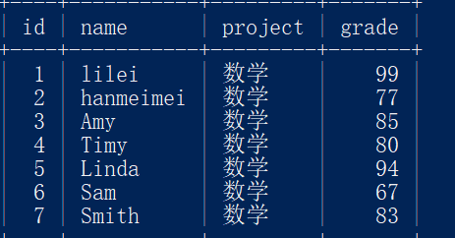
select name from mathclass order by grade desc limit 1;
//从表中将grade降序，取第一个的名字，前三名就是limit 3

找出表中数学成绩最好的学生
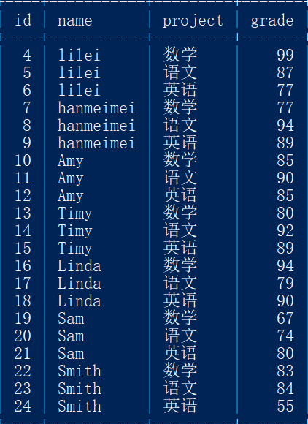
select name from class where project='数学' order by grade desc limit 1;

找出每个科目成绩最好的学生
select * from class a where grade=(select max(grade) from class where project=a.project);
查询结果是：
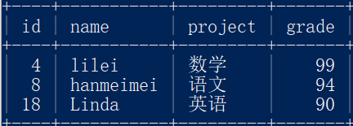

找出每个学生三科中成绩最高的那一门和分数
select * from class a where grade=(select max(grade) from class where name=a.name);

找出表中三科平均成绩最好的学生
select name,avg(grade) from class group by name order by avg(grade) desc limit 1;
//先由name来分组，再由平均成绩的降序，输出第一个的名字和平均成绩。注意，group by 和order by同时使用时，group by 在前面，order by在后面。

有一个表1，里面包括用户名和所在城市，有一个表二，里面包括订单号和用户名。我们查询所有成都用户的订单号。
select customer,id from table2 where customer in (select customer from table1 where city=’成都’);

有employee雇员表、department部门表如下：

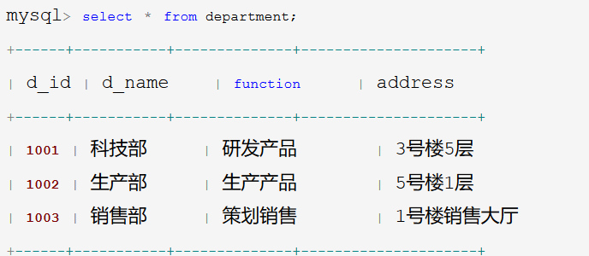
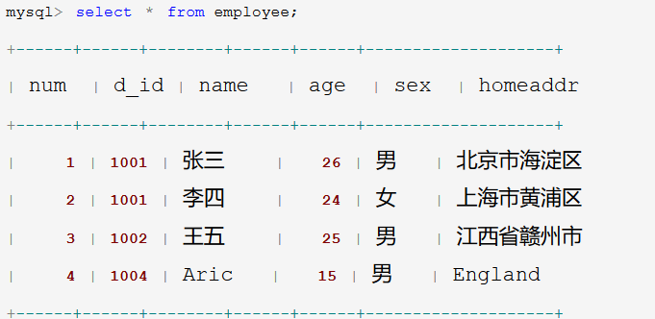
输出属于科技部的员工姓名：
Selete name from employee where d_id = (selete d_id from department where d_name=’科技部’);
输出科技部的员工个数：
输出科技部的女生个数：
输出科技部的平均年龄、最大年龄：

